Guide pratique
à destination des missions diplomatiques et des organisations internationales

Procédures de délivrance et de régularisation
des immatriculations de véhicules en série diplomatique

Janvier 2023

Table des matières
Chapitre I : Procédures relatives aux véhicules de service 3
FICHE 1 - Première demande d’immatriculation d’un véhicule de service en série diplomatique 3
FICHE 2 - Nouvelle demande d’immatriculation d’un véhicule de service en série diplomatique 6
FICHE 3 - Régularisation douanière et fiscale d’un véhicule de service immatriculé en série diplomatique 9
FICHE 4 - Transfert d’un véhicule de service immatriculé en série diplomatique 14
Chapitre II : Procédures relatives aux véhicules personnels 18
FICHE 5 - Première demande d’immatriculation d’un véhicule personnel 18
FICHE 6 - Nouvelle demande d’immatriculation d’un véhicule personnel 21
FICHE 7 - Régularisation d’un véhicule personnel 24
FICHE 8 - Transfert d’un véhicule personnel 29
FICHE 9 - Cas particulier de la régularisation des véhicules sans « numéro SIV » par expédition ou exportation 33
FICHE 10 - Cas particulier des véhicules CDX et KX 35
Chapitre III : Points d’attention 38
I/ Traitement des demandes de certificat provisoire d’immatriculation (CPI) 38
II/ Attestation de domicile établie par les entités diplomatiques 38
III/ Adresses déclarées 39
IV/ Attestation d’assurance 39
V/ Certificat de conformité 39
VI/ Restitution des pièces originales 39
VII/ Présentation des pièces du dossier 40
VIII/ Certificat de cession pour les véhicules d’occasion 40
IX/ Transfert d’un véhicule entre bénéficiaires privilégiés 40
X/ Saisine des entités par la Préfecture de police de Paris 41
XI/ Moyen de paiement pour les CDX/KX 41
Annexes 42
Annexe 1 - Engagement d’exportation 42
Annexe 2 - Engagement d’expédition 43
Annexe 3 - Engagement de destruction 44
Annexe 4 - Attestation de remise de plaques 45
Annexe 5 - Demande de restitution de documents à la Préfecture de police de Paris 46
Annexe 6 - Certificat de conformité/non-conformité 46
Annexe 7 - Demande de plaques WW : Cerfa 13750*05 48
Annexe 8 - Attestation de dépôt d’un dossier 49
Annexe 9 - Formulaire I 50
Annexe 10 - Formulaire II 52
INDEX 54

-

Chapitre I : Procédures relatives aux véhicules de service

FICHE 1 - Première demande d’immatriculation d’un véhicule de service en série diplomatique
Cas d’utilisation de cette fiche :

L’entité sollicite un véhicule de service et n’a pas atteint le quota d’immatriculation dont elle peut bénéficier et qui constitue le parc automobile de l’entité.

1/ Composition du dossier par l’entité

Le dossier complet est constitué par l’entité diplomatique, il comporte les pièces nécessaires pour l’instruction de la demande d’admission en franchise et la demande de certificat d’immatriculation du véhicule en série diplomatique.

Un exemplaire de chacun des documents est à conserver par l’entité.

Le dossier devra comprendre :

– l’original et une copie du certificat de conformité ou de non-conformité ou de l’attestation de l’entité reprenant les caractéristiques techniques du véhicule (cf. annexe 6) ;
– quatre formulaires II et éventuellement quatre formulaires I (si le véhicule a été acheté hors taxes (HT) auprès d’un professionnel installé dans l’Union européenne – UE) comportant chacun une signature et un cachet officiel originaux de l’entité ;
– l’original et deux copies du certificat d’immatriculation actuel du véhicule ou du document officiel justifiant du retrait du titre de circulation, pour les véhicules ayant déjà fait l’objet d’une immatriculation (s’il s’agit d’une carte grise française, le coupon inférieur détachable peut être conservé par le demandeur) ;
– la copie de l’attestation d’assurance du véhicule en cours de validité ;
– trois copies de la facture d’achat ou du certificat de cession Cerfa n°15776*02 ;
– la note verbale sollicitant l’immatriculation du véhicule en série suspensive auprès du Protocole du Ministère de l’Europe et des Affaires étrangères ;
– l’attestation de dépôt (cf. annexe 8) si l’entité sollicite un certificat provisoire d’immatriculation (cf. Chapitre III −1).
– la liste du parc automobile de l’entité à jour au moment du dépôt de la demande;
– éventuellement la preuve de la régularisation de la situation administrative de la part du représentant de l’entité (exemple en cas de transfert cf. fiche 4).

Le représentant de l’entité pourra demander la restitution des documents originaux en adressant soit dans le dossier déposé au Protocole du Ministère de l’Europe et des Affaires étrangères, soit par courrier à destination de la Préfecture de Police de Paris, une demande de restitution des documents (cf. annexe 5).

À noter : Cette demande de restitution doit être accompagnée d’une enveloppe pré-timbrée au tarif lettre recommandée avec accusé de réception (LR/AR).

Le dossier complet est transmis au service du Protocole du Ministère de l’Europe et des Affaires étrangères.

2/ Traitement du dossier par le Protocole du Ministère de l’Europe et des Affaires étrangères

Ce service instruit le dossier.

2/1 Procédure pour l’obtention d’un certificat provisoire d’immatriculation (voir chapitre III −1.)

2/2 L’entité ne sollicite pas de certificat provisoire d’immatriculation

→ Se référer directement au point suivant.

3/ Traitement du dossier par le service des franchises diplomatiques (SFD).

Le service des franchises diplomatiques procède au contrôle des pièces justificatives et des formulaires composant le dossier. Après validation hiérarchique, le dossier est transmis à la Préfecture de Police de Paris.

4/ Traitement du dossier par la Préfecture de Police de Paris

4/1 Immatriculation du véhicule

La Préfecture de Police de Paris, seule compétente pour immatriculer les véhicules en série diplomatique, instruit le dossier, et si les conditions sont remplies, attribue deux numéros :

– un numéro SIV (Système d’immatriculation des véhicules), identique à celui inscrit sur le certificat provisoire d’immatriculation ;
– un numéro dans une série privilégiée comportant le code attribué à l’entité privilégiée.

Rappel : si la Préfecture de Police de Paris a besoin de documents complémentaires pour finaliser son instruction, elle sollicite l’entité directement par courrier/courriel à l’adresse indiquée sur le formulaire II.

4/2 Gestion des formulaires II

La Préfecture de Police de Paris adresse :

– un formulaire II original et une copie du certificat provisoire d’immatriculation au service des franchises diplomatiques des douanes de Paris;
– une copie du formulaire II et une copie du certificat provisoire d’immatriculation au Protocole.

Par ailleurs, automatiquement, les services de l’Agence nationale des titres sécurisés (ANTS) envoient, directement à l’adresse de l’entité, le certificat d’immatriculation original.

5/ Finalisation du dossier par le service des franchises diplomatiques (SFD)

Le service des franchises diplomatiques transmet par courrier au bureau de douane le dossier comprenant deux formulaires II et le cas échéant trois formulaires I, ainsi que la copie de la facture d’achat ou du certificat de cession, et la copie de l’ancien certificat d’immatriculation du véhicule (si le véhicule avait déjà fait l’objet d’une immatriculation).

Le bureau de douane envoie à l’entité un formulaire II et le cas échéant, deux formulaires I (à charge pour l’entité de renvoyer le formulaire I au vendeur professionnel).

Le bureau de douane classe le dossier dans l’attente de la future régularisation du véhicule, après avoir annoté l’onglet « immatriculation » dans l’application VEHDIP.

FICHE 2 - Nouvelle demande d’immatriculation d’un véhicule de service en série diplomatique
Cas d’utilisation de cette fiche :

L’entité sollicite l’immatriculation d’un nouveau véhicule de service alors que son quota d’immatriculation est atteint.

1/ Composition du dossier par l’entité

Le dossier complet est constitué par l’entité, il comporte les pièces nécessaires pour l’instruction de la demande d’admission en franchise et la demande de certificat d’immatriculation du véhicule en série diplomatique.

Un exemplaire de chacun des documents est à conserver par l’entité.

Le dossier devra comprendre :

– l’original et une copie du certificat de conformité ou de non-conformité ou de l’attestation de l’entité reprenant les caractéristiques techniques du véhicule (cf. annexe 6) ;
– quatre formulaires II et éventuellement quatre formulaires I (si le véhicule a été acheté HT) ;
– l’original et deux copies du certificat d’immatriculation actuel du véhicule ou du document officiel justifiant du retrait du titre de circulation, pour les véhicules ayant déjà fait l’objet d’une immatriculation (s’il s’agit d’une carte grise française, le coupon inférieur détachable peut être conservé par le demandeur) ;
– la copie de l’attestation d’assurance du véhicule en cours de validité ;
– trois copies de la facture d’achat ou du certificat de cession Cerfa n°15776*02 ;
– une note verbale sollicitant l’immatriculation du véhicule en série suspensive auprès du Protocole du Ministère de l’Europe et des Affaires étrangères ;
– la liste du parc automobile de l’entité à jour au moment du dépôt de la demande ;
– l’attestation de dépôt (cf. annexe 8) si l’entité sollicite un certificat provisoire d’immatriculation (cf Chapitre III - 1).

Le représentant de l’entité pourra demander la restitution des documents originaux en adressant soit dans le dossier déposé au Protocole du Ministère de l’Europe et des Affaires étrangères, soit par courrier à destination de la Préfecture de police de Paris, une demande de restitution de document (cf. annexe 5).

À noter : Cette demande de restitution doit être accompagnée d’une enveloppe pré-timbrée au tarif lettre recommandée avec accusé de réception (LR/AR).

Le dossier est transmis au service du Protocole du Ministère de l’Europe et des Affaires étrangères.

2/ Traitement du dossier par le Protocole du Ministère de l’Europe et des Affaires étrangères

Ce service instruit le dossier.

2/1 Procédure pour l’obtention d’un certificat provisoire d’immatriculation (voir chapitre III – 1.)

2/2 L’entité ne sollicite pas de certificat provisoire d’immatriculation

→ Se référer directement au point suivant

3/ Traitement du dossier par le service des franchises diplomatiques (SFD).

Les actions des services douaniers sont les suivantes :

3/1 Le service des franchises diplomatiques

– procède au contrôle des pièces justificatives et des formulaires ;
– indique la mention « sous réserve de la régularisation préalable de la situation douanière et fiscale du véhicule immatriculé au nom de l’entité » ;
– valide le dossier ;
– envoie le dossier pour régularisation au bureau de douane compétent au regard de l’adresse de l’entité privilégiée.

3/2 Le bureau de douane

– invite, par courrier ou courriel, le représentant de l’entité à venir réaliser au bureau de douane les démarches liées à la régularisation d’un véhicule de service ;
– régularise la situation douanière et fiscale du véhicule en présence du représentant de l’entité ou de la personne disposant du mandat établi en son nom ;
– réceptionne les plaques d’immatriculation et remplit une attestation de restitution de plaques selon le modèle joint en annexe 4. L’agent remet au bénéficiaire l’original de l’attestation et conserve une copie dans le dossier ;
– envoie à l’adresse postale de la Préfecture de Police de Paris, par courrier recommandé, le dossier complet relatif au nouveau véhicule, contenant les originaux ainsi que les formulaires douaniers (deux formulaires II).

4/ Traitement du dossier par la Préfecture de Police de Paris

4/1 Immatriculation du véhicule

La Préfecture de Police de Paris, seule compétente pour immatriculer les véhicules en série diplomatique, instruit le dossier, et si les conditions sont remplies, attribue deux numéros :

– un numéro SIV, identique à celui inscrit sur le certificat provisoire d’immatriculation ;
– un numéro dans une série privilégiée comportant le code attribué à l’entité privilégiée.

Rappel : si la Préfecture de Police de Paris a besoin de documents complémentaires pour finaliser son instruction, elle sollicite l’entité directement par courrier/courriel à l’adresse indiquée sur le formulaire II.

4/2 Gestion des formulaires II

La Préfecture de Police de Paris adresse :

– un formulaire II original et une copie du certificat provisoire d’immatriculation au service des franchises diplomatiques ;
– une copie du formulaire II et une copie du certificat provisoire d’immatriculation au Protocole.

Par ailleurs, automatiquement, les services de l’Agence nationale des titres sécurisés envoient, directement à l’adresse de l’entité, le certificat d’immatriculation original.

5/ Finalisation du dossier par le service des franchises diplomatiques

Le service des franchises diplomatiques transmet par courrier au bureau de douane le dossier comprenant deux formulaires II, le cas échéant trois formulaires I ainsi que la copie de la facture d’achat ou du certificat de cession, et la copie de l’ancien certificat d’immatriculation (si le véhicule avait déjà fait l’objet d’une immatriculation).

Le bureau de douane envoie à l’entité un formulaire II et le cas échéant, deux formulaires I (à charge pour l’entité de renvoyer le formulaire I au vendeur professionnel).

Le bureau de douane classe le dossier dans l’attente de la future régularisation du véhicule, après avoir annoté l’onglet « immatriculation » dans l’application VEHDIP.

FICHE 3 - Régularisation douanière et fiscale d’un véhicule de service immatriculé en série diplomatique
Cas d’utilisation de cette fiche :

L’entité souhaite régulariser la situation douanière et fiscale de son véhicule. Elle doit se rapprocher du bureau de douane territorialement compétent.

1/ Actions du représentant de l’entité au bureau de douane

Hormis dans certains cas repris dans la fiche 4 le représentant :

– remet à l’agent du bureau de douane les plaques d’immatriculation du véhicule et le formulaire II original en sa possession ;
– réceptionne l’original de l’attestation de remise de plaques ;
– prévoit un moyen de paiement ;
– indique à l’agent la nouvelle affectation du véhicule ce qui va déterminer la procédure de régularisation à effectuer.

1/1 Pour les véhicules destinés à être immatriculés en série normale française

– l’agent du bureau de douane procède au calcul de la taxation et perçoit la TVA et les droits de douane éventuels sur le document 145 (Liquidation d’office/Liquidation supplémentaire – LO/LS) ;
– annote sur le certificat d’immatriculation que les plaques ont été restituées et appose le cachet douane ;
– il délivre un document 846 A ;
– il annule le formulaire II et donne une copie au représentant de l’entité ;
– il archive les documents.

1/2 Pour les véhicules destinés à être immatriculés en série diplomatique française (cas des transferts)

→ Se référer directement à la fiche 4

1/3 Pour les véhicules accidentés et destinés à la destruction

Si les plaques d’immatriculation sont partiellement ou totalement détruites, une attestation sur l’honneur du représentant de l’entité visée par l’entité, ou un document de la société en charge de la destruction visé par l’entité, permettra au service des douanes de délivrer une attestation de remise de plaques.

Cas 1 : Véhicule accidentés

Le représentant se présente au bureau de douane avec :

– les plaques diplomatiques, si elles sont en la possession du représentant ;
– l’original du formulaire II ;
– le courrier de l’expert comportant la valeur d’indemnisation (hors taxes) le cas échéant ;
– la facture d’achat, si elle est en sa possession
– le courrier de l’assurance stipulant la ré-immatriculation du véhicule le cas échéant ;
– le certificat de cession entre l’entité et la société d’assurance ;
– une procuration ;
– le certificat d’immatriculation en série privilégiée français ;
– un moyen de paiement éventuel (pas de règlement si véhicule acquis TTC) ;
– en cas d’accident en dehors du territoire français, une déclaration d’exportation ou d’importation si l’accident a eu lieu dans un pays tiers et qu’il reste dans ce même pays.

L’agent du bureau de douane :

– délivre une attestation de remise de plaques et procède au calcul de la taxation et perçoit la TVA et les droits de douane éventuels sur le document 145(liquidation d’office/liquidation supplémentaire) et en délivre un exemplaire au représentant de l’entité ;
– délivre un document 846 A uniquement pour les véhicules accidentés destinés à être ré-immatriculés par l’assurance ;
– annote sur le certificat d’immatriculation que les plaques ont été restituées et appose le cachet douane ;
– demande au représentant de l’entité de barrer le certificat d’immatriculation et d’ajouter la mention « véh. cédé à la compagnie d’assurance le… » (la date du jour de la régularisation auprès du bureau de douane) ;
– annule le formulaire II en le rayant et en inscrivant « ANNULE + date + LO/LS pour accident n°………… ; 846A n°……… » et restitue une copie au représentant de l’entité .

Cas 2. Véhicules destinés à la destruction

Principe :

Article 6 de l’arrêté du 9 février 2009 relatif aux modalités d’immatriculation des véhicules.

« II. – Fin de l’immatriculation diplomatique
a) En cas de vente de son véhicule, le titulaire du certificat d’immatriculation doit préalablement régulariser la situation de celui-ci auprès du ministre chargé de l’économie et des finances avant la remise du titre à l’acquéreur. Il cède son véhicule dans les conditions visées à l’article 10 du présent arrêté et remet à l’acquéreur le certificat 846A délivré par le service des douanes. »

Bureau de douane Centre de destruction Bureau de douane

Le représentant se présente au bureau de douane avec :

– l’original du formulaire II ;
– une procuration ;
– le certificat d’immatriculation en série privilégiée français.

L’agent du bureau de douane :

– vise l’engagement de destruction prérempli par le représentant de l’entité (annexe 3) ;
– pré-annule le formulaire II en le rayant et en inscrivant « PRE-ANNULATION POUR DESTRUCTION DU VEHICULE » et le restitue au représentant de l’entité ;
– annote sur le certificat d’immatriculation que les plaques ont été restituées et appose le cachet douane ;
– vérifie que le représentant de l’entité barre le certificat d’immatriculation et que ce dernier ajoute la mention « véhicule destiné à la destruction le (date du jour)… ».

Le représentant se présente au centre de traitement des véhicules hors d’usage :

– présente l’engagement de destruction visé par le bureau de douane ;
– signe le certificat de cession du véhicule avec le centre de traitement des véhicules hors d’usage (Cerfa 14365*02) ;
– récupère les plaques en série privilégiée.

L’agent du bureau de douane :

– délivre une attestation de remise de plaques, procède au calcul de la taxation et perçoit la TVA et les droits de douane éventuels sur le document 145 (liquidation d’office/liquidation supplémentaire) et en délivre un exemplaire au représentant de l’entité ;
– annule définitivement le formulaire II en indiquant le numéro de la LO/LS et en apposant un cachet ND .

À noter : En cas de destruction en dehors du territoire français, le représentant de l’entité doit fournir au service des douanes :
– une déclaration d’exportation ou d’importation si destruction dans un pays tiers ;
– la preuve de la cession à un centre de destruction.

1/4 Pour les véhicules destinés à être exportés (vers un pays non membre de l’UE)

L’agent du bureau de douane :

– fait remplir et signer au représentant de l’entité un engagement d’exportation (annexe 1) et vise ce document ;
– annote sur le certificat d’immatriculation que les plaques ont été restituées et appose le cachet douane ;
– annule partiellement le formulaire II du bureau ainsi que celui de l’entité en le rayant et en y inscrivant : « ANNULE sous réserve de présentation d’une preuve d’exportation + date » ;
– remet l’original du formulaire II au représentant de l’entité ;
– archive le document dans l’attente de la réception de la preuve d’exportation.

1/5 Pour les véhicules destinés à être expédiés (vers un pays membre de l’UE)

L’agent du bureau de douane :

– fait remplir et signer au représentant de l’entité un engagement d’expédition (annexe 2) et vise ce document ;
– annote sur le certificat d’immatriculation que les plaques ont été restituées et appose le cachet douane ;
– annule partiellement le formulaire II du bureau ainsi que celui de l’entité en le rayant et en y inscrivant : « ANNULE sous réserve de présentation d’une preuve d’expédition + date » ;
– remet l’original du formulaire II au représentant de l’entité ;
– archive son exemplaire de formulaire II dans l’attente de la réception de la preuve d’expédition.

2/ Finalisation de la procédure par le représentant de l’entité

2/1 En cas d’immatriculation en série française normale

À noter : si le véhicule est vendu à un tiers, non bénéficiaire d’un privilège, le représentant de l’entité lui remet :

– l’original du document 846 A ;
– l’original de l’attestation de remise de plaques.

Ces documents devront être joints à la demande d’immatriculation en série normale déposée sur le site de l’Agence nationale des titres sécurisés, suivant la procédure reprise au présent paragraphe.

Pour finaliser la procédure du retrait de l’immatriculation diplomatique, l’acheteur doit se rendre sur le site de l’Agence nationale des titres sécurisés : immatriculation.ants.gouv.fr ;

Il doit procéder à l’immatriculation en série normale et suivre la procédure suivante :

– cliquer sur « je souhaite faire une autre demande » ;
– cliquer sur « accéder à mon espace » par FranceConnect, ce qui nécessite d’avoir au préalable une identité numérique délivrée par impots.gouv.fr , ameli.fr ou idn.laposte.fr.
À noter : si l’acheteur ne peut pas se connecter, une tierce personne disposant d’identifiants peut faire la démarche à sa place en cochant « pour quelqu’un d’autre » ;
– choisir la catégorie « réaliser une démarche liée à un véhicule diplomatique ».
– choisir la sous-catégorie « retrait d’une immatriculation diplomatique » ou « autre demande liée à un véhicule diplomatique ».
L’acheteur doit scanner puis joindre toutes les pièces justificatives nécessaires.

Il convient de veiller à lire les conditions générales d’utilisation puis de cliquer sur valider.

Il peut télécharger le récépissé du dépôt de sa demande.

L’acheteur peut suivre l’avancement de son dossier en ligne, en consultant « mon espace véhicule ».

Il pourra être contacté par le Centre d’Expertise et de Ressources des Titres (CERT) si la situation du dossier nécessite des pièces ou éléments complémentaires.

Attention attirée : le paiement sera uniquement possible par télépaiement (carte de crédit et carte prépayée).

L’acheteur imprime son certificat d’immatriculation afin de solliciter la fabrication des plaques.

Le certificat d’immatriculation sera envoyé directement par l’Agence nationale des titres sécurisés à l’adresse de l’entité ou de l’acheteur.

L’entité conserve dans ses archives, une copie de l’ensemble des documents délivrés par le bureau de douane.

2/2 En cas d’exportation/expédition

Dans un second temps, pour les régularisations de dossier suite à exportation ou expédition, le représentant de l’entité devra envoyer au bureau de douane, par courrier, dans un délai de 4 mois pour une expédition et de 6 mois pour une exportation, le formulaire II original toujours en sa possession, ainsi que :

– pour une exportation, la preuve de l’immatriculation dans le pays de destination ou la copie de la déclaration en douane d’exportation ;
– pour une expédition, la preuve de l’immatriculation dans le pays de destination.

3/ Régularisation par les bureaux de douane en cas d’exportation/expédition

3/1 En cas d’exportation

À réception du formulaire II et de la preuve d’exportation, l’agent du bureau de douane annote l’application VEHDIP. La situation douanière et fiscale du véhicule est régularisée.

3/2 En cas d’expédition

À réception du formulaire II et de la preuve d’expédition, l’agent du bureau de douane annote l’application VEHDIP. La situation douanière et fiscale du véhicule est régularisée.

FICHE 4 - Transfert d’un véhicule de service immatriculé en série diplomatique
Cette fiche est à utiliser dans quatre cas.

Cas n°1 : Pour un transfert de véhicule de service à un diplomate dont le véhicule sera immatriculé dans la même série diplomatique et au sein de la même entité

Ce cas constitue une exception au principe de remise obligatoire des plaques diplomatiques. Il n’y aura pas de remise de plaques par le vendeur. En effet, la Préfecture de police de Paris conservera le même numéro d’immatriculation pour l’acheteur.

Cependant, si l’acheteur souhaite changer de numéro de plaques, il devra inscrire sa demande dans la note verbale de demande d’immatriculation déposée au Protocole du Ministère de l’Europe et des Affaires étrangères et le signifier au vendeur, afin que celui-ci procède à la remise des plaques auprès du bureau de douane lors de la première étape. Le service des douanes lui remettra en échange une attestation de remise de plaques.

1/ Première étape : régularisation par le vendeur (entité)

Le représentant de l’entité présente au bureau de douane les documents suivants :

– l’original du certificat d’immatriculation (Ce document devra être remis à l’acheteur afin qu’il puisse le joindre à son dossier de demande d’immatriculation. L’acheteur pourra conserver la partie détachable du certificat pour circuler) ;
– le formulaire II original ;
– la copie du certificat de cession Cerfa n°15776*02 ;
– la copie recto/verso du TSS de l’acheteur ;
– la procuration détenue par le représentant de l’entité ou un tiers l’autorisant à effectuer les démarches au nom et pour le compte de l’entité.

L’agent du bureau de douane :

– procède à l’annulation partielle du formulaire II en apposant le cachet dédié et en complétant les champs suivants :

« Vente entre bénéficiaires le………………
Engagement maintenu jusqu’au visa du nouveau formulaire II.
autorisé au nom de…(acheteur)……
TSS n°………(acheteur)…………… »

– conserve la copie du formulaire II et remet l’original au représentant de l’entité qui le transmettra à l’acheteur ;
– annote sur le certificat d’immatriculation que les plaques ont été restituées et appose le cachet douane ;
– restitue l’original du certificat d’immatriculation au représentant de l’entité qui le transmettra à l’acheteur. Ce dernier pourra conserver la partie inférieure détachable pour circuler.

2/ Seconde étape : demande d’immatriculation présentée par l’acheteur

L’acheteur doit déposer un dossier de demande d’immatriculation en série privilégiée auprès du Protocole du Ministère de l’Europe et des Affaires étrangères en application des fiches 5 ou 6 de la présente instruction.

Attention : l’acheteur doit ajouter à son dossier, l’original du formulaire II du vendeur partiellement annulé ainsi que l’original du certificat d’immatriculation français.

Dans ce cas de transfert précis, il n’y aura pas d’attestation de remise de plaques à joindre au dossier.

Si le bénéficiaire souhaite obtenir une nouvelle immatriculation, le vendeur veillera à restituer les plaques au moment de la première étape décrite ci-dessus.

L’acheteur devra indiquer sa volonté de changer de plaques dans la note verbale adressée au Protocole du Ministère de l’Europe et des Affaires étrangères lors du dépôt de son dossier (seconde étape ci-dessus).

Le dossier complet sera envoyé au Protocole du Ministère de l’Europe et des Affaires étrangères puis au service des franchises diplomatiques. Il comportera les documents habituels ainsi que l’original du formulaire II du vendeur (entité) partiellement annulé.

Le circuit de transmission est le suivant :

MEAE SFD PPP SFD Bureau de douane

Une fois que la Préfecture de Police de Paris a renvoyé au service des franchises diplomatiques, le certificat provisoire d’immatriculation et le formulaire II annoté par ses services, le service des franchises diplomatiques transmet deux originaux du formulaire II au bureau de douane. Le bureau de douane renvoie alors un formulaire II à l’adresse de l’entité. L’entité transmettra ce document au diplomate.

Le certificat d’immatriculation sera envoyé directement par l’Agence nationale des titres sécurisés à l’adresse de l’entité.

Rappel : l’adresse figurant sur le certificat d’immatriculation est l’adresse inscrite au verso du formulaire II.

Cas n°2 : Transfert d’un véhicule de service à un bénéficiaire, dans une série privilégiée différente, au sein de la même entité

1/ Première étape : régularisation par le vendeur (entité)

La remise des plaques diplomatiques au bureau de douane par le représentant de l’entité est un prérequis à la régularisation. L’agent délivre une attestation de remise de plaques originale. Elle sera transmise à l’acheteur afin qu’il la joigne à sa demande d’immatriculation. Le vendeur et le bureau de douane en gardent une copie.

Le représentant de l’entité présente au bureau de douane les documents suivants :

– le formulaire II original ;
– l’original du certificat d’immatriculation (ce document devra être remis à l’acheteur afin qu’il puisse le joindre à son dossier de demande d’immatriculation. L’acheteur pourra conserver la partie détachable du certificat pour circuler en attendant l’immatriculation diplomatique) ;
– la copie du certificat de cession Cerfa n°15776*02 ;
– la copie recto/verso du TSS de l’acheteur ;
– la procuration détenue par le représentant de l’entité ou un tiers l’autorisant à effectuer les démarches au nom et pour le compte de l’entité.

L’agent du bureau de douane :

– procède à l’annulation partielle du formulaire II en apposant le cachet dédié et complétant les champs suivants :

« Vente entre bénéficiaires le …………………………………
Engagement maintenu jusqu’au visa du nouveau formulaire II
autorisé au nom de ………(acheteur)………………
TSS n°………(acheteur)…… »

– conserve une copie du formulaire II et remet l’original au représentant de l’entité qui le transmettra à l’acheteur ;
– remet l’attestation de remise plaques ;
– annote sur le certificat d’immatriculation que les plaques ont été restituées et appose le cachet douane ;
– restitue l’original du certificat d’immatriculation au représentant de l’entité qui le transmettra à l’acheteur. Ce dernier pourra conserver la partie inférieure détachable pour circuler.

2/ Seconde étape : demande d’immatriculation présentée par l’acheteur

L’acheteur doit déposer un dossier de demande d’immatriculation en série privilégiée auprès du Protocole du Ministère de l’Europe et des Affaires étrangères en application des fiches 5 ou 6 de la présente instruction.

Attention : l’acheteur devra joindre à son dossier de demande de franchise l’original de l’attestation de remise de plaques délivrée au vendeur, l’original du certificat d’immatriculation du vendeur ainsi que l’original du formulaire II partiellement annulé.

Le dossier complet sera envoyé au Protocole du Ministère de l’Europe et des Affaires étrangères puis au service des franchises diplomatiques.

Le circuit de transmission est le suivant :

MEAE SFD PPP SFD Bureau de douane

Une fois que la Préfecture de Police de Paris a renvoyé au service douanier des franchises diplomatiques le certificat provisoire d’immatriculation et le formulaire II annoté par ses services, le service des franchises diplomatiques des douanes de Paris transmet deux originaux du formulaire II au bureau de douane. Le bureau de douane renvoie alors un formulaire II à l’adresse de l’entité. L’entité transmettra ce document au diplomate.

Le certificat d’immatriculation sera envoyé directement par l’Agence nationale des titres sécurisés à l’adresse de l’entité.

Rappel : l’adresse figurant sur le certificat d’immatriculation est l’adresse inscrite au verso du formulaire II.

Cas n°3 : Transfert d’un véhicule de service dans une série privilégiée identique ou différente, au sein d’entités différentes

Il convient d’appliquer la même procédure que celle indiquée au cas n°2.

Les agents du bureau de douane réceptionnent les plaques diplomatiques au début de la procédure de régularisation.

Une inscription spécifique sera apposée par le bureau de douane sur le formulaire II :

« Vente entre entités…………………
Engagement maintenu jusqu’au visa du nouveau formulaire II
autorisé au nom de……………… (entité qui achète le véhicule)»

Cas n°4 : Transfert d’un véhicule de service (de CD en CMD ou de CMD en CD) au sein de la même entité

Il convient d’appliquer la même procédure que celle indiquée au cas n°2.

Concernant la demande d’immatriculation, il convient de se référer aux fiches 1 ou 2 pour effectuer les démarches.

Une inscription spécifique sera apposée par le bureau de douane sur le formulaire II :

« Transfert de la série……(CD, CMD)au sein de la même entité
en série……… (CD, CMD) le ……………
Engagement maintenu jusqu’au visa du nouveau formulaire II »

Cas particulier pour les plaques CMD :

S’agissant de la remise des plaques diplomatiques, elle ne sera pas exigée si la régularisation par transfert d’un véhicule en série CMD en CD est concomitante au dépôt de dossier d’une nouvelle CMD. S’il n’y a pas concomitance, la remise des plaques CMD est obligatoire.

Ainsi, la Préfecture de police de Paris ne traitera pas les dossiers de transfert CMD en CD sans présentation de l’attestation de remise de plaques, à moins que ce dossier soit lié à une demande par l’entité d’une nouvelle immatriculation en série CMD.

Chapitre II : Procédures relatives aux véhicules personnels

FICHE 5 - Première demande d’immatriculation d’un véhicule personnel
Cas d’utilisation de cette fiche :

L’agent diplomatique ou assimilé :

– n’a jamais possédé un véhicule immatriculé dans une série privilégiée française ;
ou
– a déjà été en possession d’un véhicule immatriculé dans une série privilégiée française dont la situation a été régularisée au moment du dépôt de la nouvelle demande.

1 / Composition du dossier par l’entité

L’agent diplomatique ou assimilé qui souhaite immatriculer son véhicule en série privilégiée se rapproche de son entité de rattachement afin de connaître la procédure à suivre.

Le dossier complet est constitué par l’entité (ambassade ou organisation internationale) avec l’ensemble des documents personnels que lui transmet son agent.

L’entité conserve une copie du dossier complet.

Le dossier comporte les pièces nécessaires pour l’instruction de la demande d’admission en franchise et la demande de certificat d’immatriculation du véhicule en série privilégiée

Le dossier devra comprendre :

– deux copies recto/verso du TSS ;
– l’original et une copie du certificat de conformité ou de non-conformité ou de l’attestation de l’entité reprenant les caractéristiques techniques du véhicule (cf. annexe 6) ;
– quatre formulaires II et éventuellement quatre formulaires I (si le véhicule a été acheté HT auprès d’un professionnel installé dans l’Union européenne), comportant chacun une signature et un cachet officiel originaux de l’entité ;
– l’original et deux copies du certificat d’immatriculation actuel du véhicule ou du document officiel justifiant du retrait du titre de circulation, pour les véhicules ayant déjà fait l’objet d’une immatriculation (s’il s’agit d’une carte grise française, le coupon inférieur détachable peut être conservé par le demandeur) ;
– la copie de l’attestation d’assurance du véhicule en cours de validité ;
– trois copies de la facture d’achat ou du certificat de cession Cerfa n°15776*02 ;
– la copie d’un justificatif de domicile datant de moins de six mois ;
– une note verbale sollicitant l’immatriculation du véhicule en série suspensive auprès du Protocole du Ministère de l’Europe et des Affaires étrangères ;
– l’attestation de dépôt (cf. annexe 8) si le bénéficiaire sollicite un certificat provisoire d’immatriculation (cf. Chapitre III – 1) ;
– éventuellement la preuve de la régularisation de la situation administrative du véhicule (exemple en cas de transfert cf. fiche.

Le bénéficiaire du privilège pourra demander la restitution des documents originaux en adressant une demande de restitution de documents (cf. annexe 5), soit dans le dossier déposé au Protocole du Ministère de l’Europe et des Affaires étrangères, soit par courrier à destination de la Préfecture de police de Paris.

À noter : Cette demande de restitution doit être accompagnée d’une enveloppe pré-timbrée au tarif lettre recommandée avec accusé de réception (LR/AR).

Rappel concernant l’adresse :

– l’adresse d’envoi du certificat d’immatriculation du véhicule est obligatoirement celle de l’entité qui figure au recto du formulaire II ;
– l’adresse qui sera portée sur le certificat d’immatriculation du véhicule est l’adresse personnelle indiquée au verso du formulaire II. Il peut être demandé que l’adresse du certificat d’immatriculation du véhicule soit celle de l’entité, celle-ci devra alors être reprise au verso du formulaire II.

Le dossier est transmis au Protocole du Ministère de l’Europe et des Affaires étrangères.

2/ Instruction par le Protocole du Ministère de l’Europe et des Affaires étrangères

2/1 Procédure pour l’obtention d’un certificat provisoire d’immatriculation (voir chapitre III – 1.)

2/2 Le bénéficiaire ne sollicite pas de certificat provisoire d’immatriculation

→ Se référer directement au point 3

3/ Instruction par le service des franchises diplomatiques

Le service des franchises diplomatiques procède au contrôle des pièces justificatives et des formulaires composant le dossier. Après validation hiérarchique des formulaires II et le cas échéant des formulaires I, le dossier est transmis à la Préfecture de Police de Paris.

4/ Instruction par la Préfecture de Police de Paris

4/1 Immatriculation du véhicule

La Préfecture de Police de Paris, seule compétente pour immatriculer les véhicules en série diplomatique, instruit le dossier, et si les conditions sont remplies, attribue deux numéros :

– un numéro SIV, identique à celui inscrit sur le certificat provisoire d’immatriculation ;
– un numéro dans une série privilégiée comportant le code attribué à l’entité privilégiée.

Rappel : si la Préfecture de Police de Paris a besoin de documents complémentaires pour finaliser son instruction, elle sollicite l’entité directement par courrier ou courriel à l’adresse indiquée sur le formulaire II.

4/2 Gestion des formulaires II

La Préfecture de Police de Paris adresse :

– un formulaire II original et une copie du certificat provisoire d’immatriculation au service des franchises diplomatiques ;
– une copie du formulaire II et une copie du certificat provisoire d’immatriculation au Protocole.

Par ailleurs, automatiquement, les services de l’Agence nationale des titres sécurisés envoient, directement à l’adresse de l’entité, le certificat d’immatriculation original.

5/ Finalisation du dossier par le service des franchises diplomatiques (SFD).

Le service des franchises diplomatiques transmet par courrier au bureau de douane le dossier de l’entité comprenant deux formulaires II et le cas échéant trois formulaires I, ainsi que la copie de la facture d’achat ou du certificat de cession et la copie de l’ancien certificat immatriculation du véhicule (s’il a déjà fait l’objet d’une immatriculation antérieure).

Le bureau de douane envoie à l’entité un formulaire II et le cas échéant, deux formulaires I, à charge pour l’entité de renvoyer le formulaire I au vendeur professionnel.

Le bureau de douane classe le dossier dans l’attente de la future régularisation du véhicule.

FICHE 6 - Nouvelle demande d’immatriculation d’un véhicule personnel
Cas d’utilisation de cette fiche :

L’agent diplomatique ou assimilé sollicite l’immatriculation d’un nouveau véhicule personnel sans avoir régularisé la situation douanière et fiscale de son ancien véhicule.

Il convient de noter que la durée de cette procédure est plus importante dans la mesure où une étape supplémentaire est nécessaire pour la bonne instruction du dossier.

1/ Composition du dossier par l’entité

L’agent diplomatique ou assimilé qui souhaite immatriculer son véhicule en série privilégiée se rapproche de son entité de rattachement afin de connaître la procédure à suivre.

Le dossier complet est constitué par l’entité (ambassade ou organisation internationale) avec l’ensemble des documents personnels que lui transmet son agent.

L’entité conserve une copie du dossier complet.

Le dossier comporte les pièces nécessaires pour l’instruction de la demande d’admission en franchise et la demande de certificat d’immatriculation du véhicule en série privilégiée.

Il devra comprendre :

– deux copies recto/verso du TSS ;
– l’original et une copie du certificat de conformité ou de non-conformité ou de l’attestation de l’entité reprenant les caractéristiques techniques du véhicule (cf. annexe 6) ;
– quatre formulaires II et éventuellement quatre formulaires I (si le véhicule a été acheté HT auprès d’un professionnel installé dans l’Union européenne), comportant chacun une signature et un cachet officiel originaux de l’entité ;
– l’original et deux copies du certificat d’immatriculation actuel du véhicule ou le document officiel justifiant du retrait du titre de circulation, pour les véhicules ayant déjà fait l’objet d’une immatriculation (s’il s’agit d’une carte grise française, le coupon inférieur détachable peut être conservé par le demandeur) ;
– la copie de l’attestation d’assurance du véhicule en cours de validité ;
– trois copies de la facture d’achat ou du certificat de cession Cerfa n°15776*02 ;
– la copie d’un justificatif de domicile datant de moins de six mois ;
– une note verbale sollicitant l’immatriculation du véhicule en série suspensive auprès du Protocole du Ministère de l’Europe et des Affaires étrangères ;
– l’attestation de dépôt (cf. annexe 8) si le bénéficiaire sollicite un certificat provisoire d’immatriculation (cf. Chapitre III – 1).

Le bénéficiaire du privilège pourra demander la restitution des documents originaux en adressant soit dans le dossier déposé au Protocole du Ministère de l’Europe et des Affaires étrangères, soit par courrier à destination de la Préfecture de police de Paris, une demande de restitution de documents (cf. annexe 5).

À noter : Cette demande de restitution doit être accompagnée d’une enveloppe pré-timbrée au tarif lettre recommandée avec accusé de réception (LR/AR).
Rappel concernant l’adresse :

– l’adresse d’envoi du certificat d’immatriculation du véhicule est obligatoirement celle de l’entité qui figure au recto du formulaire II ;
– l’adresse qui sera portée sur le certificat d’immatriculation du véhicule est l’adresse personnelle indiquée au verso du formulaire II. Il peut être demandé que l’adresse du certificat d’immatriculation du véhicule soit celle de l’entité, celle-ci devra alors être reprise au verso du formulaire II.

Le dossier est transmis au Protocole du Ministère de l’Europe et des Affaires étrangères.

2/ Instruction par le Protocole du Ministère de l’Europe et des Affaires étrangères

2/1 Procédure pour l’obtention d’un certificat provisoire d’immatriculation (voir chapitre 3 – 1.)

2/2 Le bénéficiaire ne demande pas de certificat provisoire d’immatriculation

→ Se référer directement au point suivant

3/ Traitement du dossier par le service des franchises diplomatiques (SFD).

Les actions des services douaniers sont les suivantes :

3/1 Le service des franchises diplomatiques des douanes

L’agent :

– procède au contrôle des pièces justificatives et des formulaires ;
– indique sur le formulaire II la mention « sous réserve de la régularisation préalable de la situation douanière et fiscale du véhicule précédent immatriculé…………» .;
– valide le dossier ;
– envoie le dossier pour régularisation au bureau de douane compétent au regard de l’adresse de l’entité privilégiée.

3/2 Le bureau de douane

L’agent :

– invite, par courrier ou courriel, le bénéficiaire de la franchise à venir réaliser au bureau de douane les démarches liées à la régularisation du véhicule précédent ;
– réceptionne les plaques d’immatriculation et remplit une attestation de remise de plaques selon le modèle joint en annexe 4 ;
– remet au bénéficiaire l’original de l’attestation et conserve une copie dans le dossier ;
– régularise la situation douanière et fiscale du véhicule en présence du bénéficiaire ou de son représentant (cf. fiche 7) ;
– envoie à l’adresse postale de la Préfecture de Police de Paris, par courrier recommandé avec accusé de réception (LR/AR), le dossier complet relatif au nouveau véhicule, contenant les originaux ainsi que les formulaires douaniers (deux formulaires II).

4/ Traitement du dossier par la Préfecture de Police de Paris
4/1 Immatriculation du véhicule

La Préfecture de Police de Paris, seule compétente pour immatriculer les véhicules en série diplomatique, instruit le dossier, et si les conditions sont remplies, attribue deux numéros :
– un numéro SIV, identique à celui inscrit sur le certificat provisoire d’immatriculation ;
– un numéro dans une série privilégiée comportant le code attribué à l’entité privilégiée.

Rappel : si la Préfecture de Police de Paris a besoin de documents complémentaires pour finaliser son instruction, elle sollicite l’entité directement par courrier ou courriel à l’adresse indiquée sur le formulaire II.

4/2 Gestion des formulaires II

La Préfecture de Police de Paris adresse :
– un formulaire II original et une copie du certificat provisoire d’immatriculation au service des franchises diplomatiques ;
– une copie du formulaire II et une copie du certificat provisoire d’immatriculation au Protocole.

Par ailleurs, automatiquement, les services de l’Agence nationale des titres sécurisés envoient, directement à l’adresse de l’entité, le certificat d’immatriculation original.

5/ Finalisation du dossier par le service des franchises diplomatiques (SFD)

Le service des franchises diplomatiques transmet par courrier au bureau de douane le dossier du bénéficiaire comprenant deux formulaires II, le cas échéant trois formulaires I ainsi que la facture d’achat ou du certificat de cession, et la copie de l’ancien certificat d’immatriculation (si le véhicule avait déjà fait l’objet d’une immatriculation).

Le bureau de douane envoie à l’entité un formulaire II et le cas échéant, deux formulaires I, à charge pour l’entité de renvoyer le formulaire I au vendeur professionnel.

Le bureau de douane classe le dossier dans l’attente de la future régularisation du véhicule.

FICHE 7 - Régularisation d’un véhicule personnel
Cas d’utilisation de cette fiche :

Le bénéficiaire souhaite régulariser la situation douanière et fiscale de son véhicule. Il se présente au bureau de douane avec son titre de séjour spécial (TSS) et son certificat d’immatriculation original français afin d’effectuer la procédure de régularisation.

Il peut se faire représenter par la personne de son choix à condition que cette personne présente une pièce d’identité, une copie du TSS du bénéficiaire et un mandat écrit lui donnant le pouvoir de régulariser la situation du véhicule immatriculé en série privilégiée.

1/ Actions du bénéficiaire au bureau de douane

Hormis dans certains cas repris dans la fiche 4, le bénéficiaire se présente au bureau de douane avec :
– les plaques diplomatiques ;
– l’original du formulaire II
– la facture d’achat du véhicule, présentation obligatoire pour les véhicules de moins de 5 ans
– son titre de séjour spécial (TSS) original ;
– son certificat d’immatriculation en série privilégié français ;
– une procuration si le bénéficiaire a donné mandat pour le représenter ;
– un moyen de paiement le cas échéant.

Le bénéficiaire indique à l’agent la nouvelle affectation de son véhicule.

1/1 Pour les véhicules destinés à être immatriculés en série normale française

L’agent du bureau de douane :
– procède au calcul de la taxation et perçoit la TVA et les droits de douane éventuels sur le document 145 (Liquidation d’office/Liquidation supplémentaire – LO/LS) ;
– délivre un document 846 A ;
– délivre une attestation de remise de plaques ;
– annote sur le certificat d’immatriculation que les plaques ont été restituées et appose le cachet douane ;
– annule le formulaire II et donne une copie au représentant de l’entité ;
– archive les documents.

Exception : les véhicules immatriculés en série privilégiée et achetés TTC ne devront pas acquitter les droits et taxes au moment du dédouanement. L’agent délivrera uniquement un document 846 A pour les véhicules dont l’immatriculation diplomatique ne se termine pas par « Z » ou « X » et annotera le formulaire II.

1/2 Pour les véhicules destinés à être immatriculés en série diplomatique française (cas des transferts)

→ Se référer directement à la fiche 6

1/3 Pour les véhicules accidentés et destinés à la destruction

Si les plaques d’immatriculation sont partiellement ou totalement détruites, une attestation sur l’honneur du bénéficiaire visée par l’entité, ou un document de la société en charge de la destruction visé par l’entité, permettra au service des douanes de délivrer une attestation de remise de plaques.

Cas 1 : Véhicule accidentés

Le bénéficiaire se présente au bureau de douane avec :

– les plaques diplomatiques, si elles sont en la possession du représentant ;
– l’original du formulaire II ;
– le courrier de l’expert comportant la valeur d’indemnisation (hors taxes) le cas échéant ;
– le courrier de l’assurance stipulant la ré-immatriculation du véhicule le cas échéant ;
– la facture d’achat, si elle est en sa possession
– le certificat de cession entre l’entité et la société d’assurance ;
– une procuration, si le bénéficiaire a donné mandat pour le représenter ;
– le certificat d’immatriculation en série privilégiée français ;
– un moyen de paiement éventuel (pas de règlement si véhicule acquis TTC) ;
– en cas d’accident en dehors du territoire français, une déclaration d’exportation ou d’importation si l’accident a eu lieu dans un pays tiers et qu’il reste dans ce même pays.

L’agent du bureau de douane :

– délivre une attestation de remise de plaques (cf. annexe 4) et procède au calcul de la taxation et perçoit la TVA et les droits de douane éventuels sur le document 145 (liquidation d’office/liquidation supplémentaire) et en délivre un exemplaire au représentant de l’entité ;
– délivre un document 846 A uniquement pour les véhicules accidentés destinés à être ré-immatriculés par l’assurance ;
– annote sur le certificat d’immatriculation que les plaques ont été restituées et appose le cachet douane ;
– demande au représentant de l’entité de barrer le certificat d’immatriculation et d’ajouter la mention « véh. cédé à la compagnie d’assurance le… » (la date du jour de la régularisation auprès du bureau de douane). En outre, le CIV barré au préalable peut être présenté par un mandataire. ;
– annule le formulaire II en le rayant et en inscrivant « ANNULE + date + LO/LS pour accident n°………… ; 846A n°……… » et restitue une copie au bénéficiaire.

Cas 2. Véhicules destinés à la destruction

Principe :

Article 6 de l’arrêté du 9 février 2009 relatif aux modalités d’immatriculation des véhicules.

« II. – Fin de l’immatriculation diplomatique
a) En cas de vente de son véhicule, le titulaire du certificat d’immatriculation doit préalablement régulariser la situation de celui-ci auprès du ministre chargé de l’économie et des finances avant la remise du titre à l’acquéreur. Il cède son véhicule dans les conditions visées à l’article 10 du présent arrêté et remet à l’acquéreur le certificat 846A délivré par le service des douanes. »

Bureau de douane Centre de destruction Bureau de douane

Dans un premier temps, le bénéficiaire se présente au bureau de douane avec :

– l’original du formulaire II ;
– une procuration ;
– le certificat d’immatriculation en série privilégiée français.

L’agent du bureau de douane :

– vise l’engagement de destruction prérempli par le bénéficiaire (annexe 3) ;
– pré-annule le formulaire II en le rayant et en inscrivant « PRE-ANNULATION POUR DESTRUCTION DU VÉHICULE » et le restitue au bénéficiaire ;
– vérifie que le bénéficiaire barre le certificat d’immatriculation et que ce dernier ajoute la mention « véhicule destiné à la destruction le (date du jour)… ».

Le bénéficiaire se présente au centre de traitement des véhicules hors d’usage :

– présente l’engagement de destruction visé par le bureau de douane ;
– signe le certificat de cession du véhicule avec le centre de traitement des véhicules hors d’usage (Cerfa 14365*02) ;
– récupère les plaques en série privilégiée.

Dans un second temps, l’agent du bureau de douane :

– délivre une attestation de remise de plaques, procède au calcul de la taxation et perçoit la TVA et les droits de douane éventuels sur le document 145 (liquidation d’office/liquidation supplémentaire) et en délivre un exemplaire au bénéficiaire ;
– annote sur le certificat d’immatriculation que les plaques ont été restituées et appose le cachet douane ;
– annule définitivement le formulaire II en indiquant le numéro de la LO/LS et en apposant un cachet ND .

À noter : En cas de destruction en dehors du territoire français, le bénéficiaire doit fournir au service des douanes :
– une déclaration d’exportation ou d’importation si destruction dans un pays tiers ;
– la preuve de la cession à un centre de destruction.

1/4 Pour les véhicules destinés à être exportés (vers un pays non membre de l’UE)

L’agent du bureau de douane :

– fait remplir et signer au bénéficiaire un engagement d’exportation (annexe 1) et vise ce document ;
– annule partiellement le formulaire II du bureau ainsi que celui du bénéficiaire en le rayant et en y inscrivant : « ANNULE sous réserve de présentation d’une preuve d’exportation + date » ;
– remet l’original du formulaire II au bénéficiaire ;
– délivre une attestation de remise de plaques ;
– annote sur le certificat d’immatriculation : « Plaques diplomatiques restituées le ... » et appose le cachet douane ;
– archive son exemplaire du formulaire II dans l’attente de la réception de la preuve d’exportation.

1/5 Pour les véhicules destinés à être expédiés (vers un pays membre de l’UE)

L’agent du bureau de douane :
– fait remplir et signer au bénéficiaire un engagement d’expédition (annexe 2) et vise ce document ;
– annule partiellement le formulaire II du bureau ainsi que celui du bénéficiaire en le rayant et en y inscrivant : « ANNULE sous réserve de présentation d’une preuve d’expédition + date » ;
– remet l’original du formulaire II au bénéficiaire ;
– délivre une attestation de remise de plaques ;
– annote sur le certificat d’immatriculation que les plaques ont été restituées et appose le cachet douane ;
– archive son exemplaire de formulaire II dans l’attente de la réception de la preuve d’expédition.

2/ Finalisation de la procédure

2/1 En cas d’immatriculation en série française normale

Attention : si le véhicule est vendu à un tiers, non bénéficiaire d’un privilège, le bénéficiaire lui remet :

– l’original du document 846 A ;
– l’original de l’attestation de remise de plaques ;

Ces documents devront être joints à la demande d’immatriculation en série normale déposée sur le site de l’agence nationale des titres sécurisés, suivant la procédure reprise au présent paragraphe.

Pour finaliser la procédure du retrait de l’immatriculation diplomatique, l’acheteur doit se rendre sur le site de l’Agence nationale des titres sécurisés : immatriculation.ants.gouv.fr ;

Il doit procéder à l’immatriculation en série normale du véhicule en suivant la procédure suivante :

- cliquer sur « je souhaite faire une autre demande » ;
- cliquer sur « accéder à mon espace » par FranceConnect, ce qui nécessite d’avoir au préalable une identité numérique délivrée par impots.gouv.fr ou ameli.fr ou idn.laposte.fr ;
À noter : si l’acheteur ne peut pas se connecter, une tierce personne disposant d’identifiants peut faire la démarche à sa place en cochant « pour quelqu’un d’autre » ;
- choisir la catégorie « réaliser une démarche liée à un véhicule diplomatique » ;
- choisir la sous-catégorie « retrait d’une immatriculation diplomatique » ou « autre demande liée à un véhicule diplomatique ».
L’acheteur doit scanner puis joindre toutes les pièces justificatives nécessaires. Il convient de veiller à lire les conditions générales d’utilisation puis de cliquer sur valider.

Il peut télécharger le récépissé du dépôt de sa demande.
L’acheteur peut suivre l’avancement de son dossier en ligne, en consultant « mon espace véhicule ».

Il pourra être contacté par le centre d’expertise et de ressources des titres (CERT) si la situation du dossier nécessite des pièces ou éléments complémentaires.
Attention attirée : le paiement sera uniquement possible par télépaiement (carte de crédit ou carte prépayée).

L’acheteur imprime son certificat d’immatriculation afin de solliciter la fabrication des plaques en série normale.

Le certificat d’immatriculation sera envoyé directement par l’Agence nationale des titres sécurisés à l’adresse de l’entité ou de l’acheteur.

Le bénéficiaire conserve dans ses archives l’original du document n°145 ainsi qu’une copie de l’ensemble des documents délivrés par le bureau de douane.

2/2 En cas d’exportation/expédition

Dans un second temps, pour les régularisations de dossier suite à exportation ou expédition, le bénéficiaire devra envoyer au bureau de douane, par courrier, dans un délai de 4 mois pour une expédition et de 6 mois pour une exportation, le formulaire II original toujours en sa possession, ainsi que :

– pour une exportation, la preuve de l’immatriculation dans le pays de destination ou la copie de la déclaration en douane d’exportation ;
– pour une expédition, la preuve de l’immatriculation dans le pays de destination.

3/ Régularisation par les bureaux de douane en cas d’exportation/expédition

3/1 En cas d’exportation

À réception du formulaire II et de la preuve d’exportation, l’agent du bureau de douane annote l’application VEHDIP. La situation douanière et fiscale du véhicule est régularisée.

3/2 En cas d’expédition

À réception du formulaire II et de la preuve d’expédition, l’agent du bureau de douane annote l’application VEHDIP. La situation douanière et fiscale du véhicule est régularisée.

FICHE 8 - Transfert d’un véhicule personnel
Cette fiche est à utiliser dans quatre cas.

Cas n°1 : Pour un transfert de véhicule personnel qui sera immatriculé dans la même série privilégiée et au sein de la même entité

Ce cas constitue une exception au principe de remise obligatoire des plaques diplomatiques. Il n’y aura pas de remise de plaques par le vendeur. En effet, la Préfecture de police de Paris conservera le même numéro d’immatriculation pour l’acheteur.

Cependant, si l’acheteur souhaite changer de numéro de plaques, il devra inscrire sa demande dans la note verbale de demande d’immatriculation déposée au Protocole du Ministère de l’Europe et des Affaires étrangères et le signifier au vendeur, afin que celui-ci procède à la restitution des plaques auprès du bureau de douane lors de la première étape.

Le service des douanes lui remettra en échange une attestation de remise de plaques.

I/ Première étape : régularisation par le vendeur

Le diplomate présente au bureau de douane les documents suivants :

– l’original du certificat d’immatriculation (ce document devra être remis à l’acheteur afin qu’il puisse le joindre à son dossier de demande d’immatriculation) ;
– le formulaire II original ;
– la copie du certificat de cession (Cerfa n°15776*02) ;
– le TSS original du vendeur et la copie recto/verso du TSS de l’acheteur si c’est un diplomate qui achète le véhicule et que les formalités sont effectuées par le vendeur ;
– le TSS original de l’acheteur, sauf si c’est une entité, ainsi que la procuration et la copie recto/verso du TSS du vendeur, si les formalités sont effectuées par l’acheteur pour le compte du vendeur ;
– la procuration détenue par un tiers l’autorisant à effectuer les démarches au nom et pour le compte du bénéficiaire/vendeur.

L’agent du bureau de douane :

– procède à l’annulation partielle du formulaire II en apposant le cachet dédié et en complétant les champs suivants :

« Vente entre bénéficiaires le …………
Engagement maintenu jusqu’au visa du nouveau formulaire II
autorisé au nom de …………(acheteur)……………
TSS n°……(acheteur)……… »

– conserve une copie du formulaire II, et remet l’original au bénéficiaire/vendeur qui le transmettra à l’acheteur ;
– délivre une attestation de remise de plaques ;
– annote sur le certificat d’immatriculation que les plaques ont été restituées et appose le cachet douane ;
– restitue l’original du certificat d’immatriculation au bénéficiaire/vendeur qui le transmettra à l’acheteur. Ce dernier pourra conserver la partie inférieure détachable pour circuler.

II/ Seconde étape : demande d’immatriculation présentée par l’acheteur

L’acheteur doit déposer un dossier de demande d’immatriculation en série privilégiée auprès du Protocole du Ministère de l’Europe et des Affaires étrangères en application des fiches 5 ou 6 de la présente instruction si l’acheteur est un bénéficiaire, en application des fiches 1 et 2 s’il s’agit d’une entité.

Attention : L’acheteur doit ajouter à son dossier, l’original du formulaire II du vendeur partiellement annulé ainsi que l’original du certificat d’immatriculation français.

Dans ce cas de transfert précis, le bureau de douane n’émettra pas d’attestation de remise de plaques. Par conséquent, le dossier de l’acheteur ne comportera pas cette attestation.

Le dossier complet sera envoyé au Protocole du Ministère de l’Europe et des Affaires étrangères puis au service des franchises diplomatiques.

Le circuit de transmission est le suivant :

MEAE SFD PPP SFD Bureau de douane

Une fois que la Préfecture de Police de Paris a renvoyé au service des franchises diplomatiques le formulaire II annoté par ses services, le service des franchises diplomatiques transmet deux originaux du formulaire II au bureau de douane. Le bureau de douane renvoie alors un formulaire II à l’adresse de l’entité.

L’entité veillera à transmettre ce document au diplomate dans le cas où l’acheteur est un diplomate.

Le certificat d’immatriculation sera envoyé directement par l’Agence nationale des titres sécurisés à l’adresse de l’entité du bénéficiaire.

Rappel : l’adresse figurant sur le certificat d’immatriculation est l’adresse inscrite au verso du formulaire II.

Cas n°2 : Transfert de véhicule personnel qui sera immatriculé dans une série privilégiée différente au sein de la même entité

I/ Première étape : régularisation par le vendeur

La remise des plaques diplomatiques au bureau de douane par le bénéficiaire/vendeur est un prérequis à la régularisation. L’agent délivre une attestation de remise de plaques originale. Elle sera transmise à l’acheteur afin qu’il la joigne à sa demande d’immatriculation. Le vendeur et le bureau de douane en garderont une copie.

Le bénéficiaire/vendeur présente au bureau de douane les documents suivants :

– l’original du certificat d’immatriculation, ce document devra être remis à l’acheteur afin qu’il puisse le joindre à son dossier de demande d’immatriculation. L’acheteur pourra conserver la partie détachable du certificat pour circuler ;
– le formulaire II original ;
– la copie du certificat de cession Cerfa n°15776*02 ;
– le TSS original du vendeur et la copie recto/verso du TSS de l’acheteur si c’est un diplomate qui achète le véhicule et que les formalités sont effectuées par le vendeur ;
– le TSS original de l’acheteur, sauf si c’est une entité, ainsi que la procuration et la copie recto/verso du TSS du vendeur, si les formalités sont effectuées par l’acheteur pour le compte du vendeur ;
– la procuration détenue par un tiers l’autorisant à effectuer les démarches au nom et pour le compte du bénéficiaire/vendeur.

L’agent du bureau de douane :

– procède à l’annulation partielle du formulaire II en apposant le cachet dédié et en complétant les champs suivants :

« Vente entre bénéficiaires le …………
Engagement maintenu jusqu’au visa du nouveau formulaire II
autorisé au nom de …………(acheteur)……………
TSS n°…………… » (si l’acheteur est un bénéficiaire).

– conserve une copie du formulaire II ;
– remet l’original au bénéficiaire/vendeur qui le transmettra à l’acheteur ;
– annote sur le certificat d’immatriculation que les plaques ont été restituées et appose le cachet douane ;
– restitue l’original du certificat d’immatriculation au bénéficiaire/vendeur qui le transmettra à l’acheteur. Ce dernier pourra conserver la partie inférieure détachable pour circuler.

II/ Seconde étape : demande d’immatriculation présentée par l’acheteur

L’acheteur doit déposer un dossier de demande d’immatriculation en série privilégiée auprès du Protocole du Ministère de l’Europe et des Affaires étrangères, en application des fiches 5 ou 6 de la présente instruction si l’acheteur est un bénéficiaire, en application des fiches 1 et 2 s’il s’agit d’une entité.
Attention : l’acheteur devra joindre à son dossier de demande de franchise les originaux de l’attestation de remise de plaques délivrée au vendeur, du certificat d’immatriculation ainsi que du formulaire II partiellement annulé du vendeur.

Le dossier complet sera envoyé au Protocole du Ministère de l’Europe et des Affaires étrangères puis au service des franchises diplomatiques .

Le circuit de transmission est le suivant :

MEAE SFD PPP SFD Bureau de douane

Le bénéficiaire réceptionne l’original de son formulaire II sur lequel l’agent des douanes aura inscrit la date de la pré-annulation et mentionné la remise des plaques.

La copie du formulaire II est conservé par le bureau de douane et l’original est remise au vendeur ou à son représentant. Ce dernier le transmettra à l’acheteur.

L’original du certificat d’immatriculation est restitué au vendeur ou à son représentant afin qu’il puisse être remis à l’acheteur. Ce dernier pourra conserver la partie inférieure détachable pour circuler en attendant l’immatriculation diplomatique.

Cas n°3 : transfert et cession d’un véhicule personnel
dans une série privilégiée identique ou différente, au sein d’entités différentes

Il convient d’appliquer la même procédure que celle indiquée au cas n°2.

Le bénéficiaire devra restituer obligatoirement les plaques au bureau de douane.

Une inscription spécifique sera apposée par le bureau de douane sur le formulaire II :

« Vente entre bénéficiaires le ……
Engagement maintenu jusqu’au visa du nouveau formulaire II
autorisé au nom de …………(acheteur)………
TSS n°…………… » (si l’acheteur est un bénéficiaire).

Cas n°4 : transfert d’un véhicule personnel, sans cession, dans une autre série,
au sein de la même entité ou d’une entité différente

Il convient d’appliquer la même procédure que celle indiquée au cas n°2.

Concernant la demande d’importation, il convient de se référer aux fiches 5 ou 6 pour effectuer les démarches. Il s’agit du cas spécifique des diplomates ou fonctionnaires internationaux qui changent de statut au cours d’une mission. Leur titre de séjour spécial étant modifié, ils bénéficient parfois à la hausse ou à la baisse davantage notamment du nombre de véhicule immatriculé en série privilégiée.

Par exemple, à l’occasion du changement d’une plaque K en plaque CD, suite à la promotion d’un agent qui accède au statut diplomatique, ou d’une plaque C en plaque CD, suite à une réaffectation en ambassade.

Une inscription spécifique sera apposée par le bureau de douane sur le formulaire II :

« Transfert de la série……(K, C, CD, CMD)
en série… (K, C, CD, CMD)
au sein de la même entité le ………… Engagement maintenu jusqu’au visa du nouveau formulaire II »

FICHE 9 - Cas particulier de la régularisation des véhicules sans « numéro SIV » par expédition ou exportation
Cas d’utilisation de cette fiche :

Les modalités reprises dans la fiche s’appliquent en présence de véhicules ayant été immatriculés avant la mise en place du SIV (Système d’Immatriculation des Véhicules) et pour lesquels la carte grise n’a subi aucune modification. Ces véhicules ne possèdent donc qu’un numéro dans une série privilégiée.

Afin de permettre l’expédition ou l’exportation de ces véhicules, la Préfecture de Police de Paris délivre une immatriculation provisoire de type « WW export ».

Il est précisé que les plaques de ce type pourront être obtenues auprès d’un garage sur présentation d’un document édité sous format A4 tamponné par la Préfecture de Police de Paris. La ré- immatriculation à l’étranger du véhicule sera facilitée. Certains pays refusaient jusqu’à présent de reconnaître ce document mettant en cause l’absence de cachet officiel.

À noter : pour obtenir cette immatriculation, ni la réalisation d’un contrôle technique ni la production d’un certificat de conformité ne seront demandées au bénéficiaire ou au représentant de l’entité.

Procédure préalable : le diplomate ou le représentant de l’entité se rend au bureau de douane afin de restituer les plaques et signer un engagement d’exportation ou d’expédition.

Lui sont alors remis :

– l’original de l’attestation de remise de plaques (cf. annexe 4) ;
– l’original du formulaire II partiellement annulé ;
– une copie de l’engagement d’exportation ou d’expédition (cf. annexe 1 ou 2).

→ Se référer directement aux fiches 3 ou 7.

1/ Composition du dossier par le bénéficiaire pour obtenir les plaques de type « WW export » par téléprocédure sur le site de l’Agence nationale des titres sécurisés

Le dossier devra comprendre :

– la pièce d’identité ou le TSS recto/verso si le véhicule est immatriculé au nom d’un diplomate ;
– le certificat d’immatriculation, la partie inférieure détachable pouvant être conservée par le demandeur pour continuer à circuler le temps des démarches ;
– l’attestation de remise de plaques (cf. annexe 4) ;
– l’engagement d’expédition ou d’exportation (cf. annexe 1 ou 2) ;
– le document « demande de plaques WW » (cf. annexe 7).

2/ Démarches par téléprocédure

Le diplomate ou le représentant de l’entité se connecte sur le site de l’Agence nationale des titres sécurisés : immatriculation.ants.gouv.fr et suit la procédure suivante :

– cliquer sur « je souhaite faire une autre demande » ;
– cliquer sur « accéder à mon espace » par FranceConnect, ce qui nécessite d’avoir au préalable une identité numérique délivrée par impôts.gouv.fr, ameli.fr ou idn.laposte.fr.

À noter : si le bénéficiaire ne peut pas se connecter, une tierce personne disposant d’identifiants peut faire la démarche à sa place en cochant « pour quelqu’un d’autre » ;

– cliquer sur « réaliser une démarche liée à un véhicule diplomatique » puis « autre demande liée à un véhicule diplomatique ». Il convient de préciser le motif de la demande.

Le bénéficiaire doit scanner puis joindre toutes les pièces justificatives nécessaires. Il convient de veiller à lire les conditions générales d’utilisation puis de cliquer sur valider.

Il peut télécharger le récépissé du dépôt de sa demande.

Le bénéficiaire peut suivre l’avancement de son dossier en consultant « mon espace véhicule ».
Il peut être contacté par le centre d’expertise et de ressources des titres (CERT) si la situation du dossier nécessite des pièces ou éléments complémentaires.
Attention attirée : le paiement sera uniquement possible par télépaiement (carte de crédit et carte prépayée).
Le bénéficiaire imprime son certificat d’immatriculation afin de solliciter la fabrication des plaques. S’il souhaite que le document soit visé, il le transmet par courriel à la Préfecture de Police de Paris qui y apposera son cachet.

Rappel : les plaques export sont valables deux mois non renouvelable (cf. arrêtés des 9 et 10 février 2009 instaurant la mise en place du SIV).

FICHE 10 - Cas particulier des véhicules CDX et KX
Cas d’utilisation de cette fiche :

Certains diplomates de nationalité française bénéficient d’immatriculation en série privilégiée. Ils demeurent néanmoins redevables des taxes nationales. Ils doivent en conséquence acquitter les taxes liées à l’immatriculation de leur véhicule.

1 / Composition du dossier par l’entité

L’agent diplomatique ou assimilé qui souhaite immatriculer son véhicule en série privilégiée se rapproche de son entité de rattachement afin de connaître la procédure à suivre.

Le dossier complet est constitué par l’entité (ambassade ou organisation internationale) avec l’ensemble des documents personnels que lui transmet son agent.

L’entité conserve une copie du dossier complet.

Le dossier comporte les pièces nécessaires pour l’instruction de la demande d’admission en franchise.

Seules des copies des documents seront envoyées au Protocole du Ministère de l’Europe et des Affaires étrangères. Les originaux seront conservés par le diplomate en cas de contrôle par la Préfecture de Police de Paris.

Le dossier devra comprendre :

– deux copies recto/verso du TSS ;
– deux copies du certificat de conformité ou de non-conformité ou de l’attestation de l’entité reprenant les caractéristiques techniques du véhicule (cf. annexe 6) ;
– trois formulaires II, comportant chacun une signature et un cachet officiel originaux de l’entité ;
– la copie du certificat d’immatriculation actuel du véhicule ou du document officiel justifiant du retrait du titre de circulation, pour les véhicules ayant déjà fait l’objet d’une immatriculation, ainsi que deux copies. S’il s’agit d’un certificat d’immatriculation français, le coupon inférieur détachable peut être conservé par le demandeur;
– la copie de l’attestation d’assurance du véhicule en cours de validité ;
– deux copies de la facture d’achat ou du certificat de cession Cerfa n°15776*02 ;
– la copie d’un justificatif de domicile datant de moins de six mois ;
– une note verbale sollicitant l’immatriculation du véhicule en série suspensive auprès du Protocole du Ministère de l’Europe et des Affaires étrangères.

Rappel concernant l’adresse :

– l’adresse d’envoi du certificat d’immatriculation du véhicule est obligatoirement celle de l’entité qui figure au recto du formulaire II ;
– l’adresse qui sera portée sur le certificat d’immatriculation du véhicule est l’adresse personnelle indiquée au verso du formulaire II. Il peut être demandé que l’adresse du certificat d’immatriculation du véhicule soit celle de l’entité, celle-ci devra alors être reprise au verso du formulaire II.

Le dossier est transmis au Protocole du Ministère de l’Europe et des Affaires étrangères.

2/ Instruction par le Protocole du Ministère de l’Europe et des Affaires étrangères

2/1 Procédure pour l’obtention d’un certificat provisoire d’immatriculation (voir chapitre III – 1.)

2/2 Le bénéficiaire ne sollicite pas de certificat provisoire d’immatriculation

→ Se référer directement au point suivant.

3/ Instruction par le service des franchises diplomatiques

Le service des franchises diplomatiques procède au contrôle des pièces justificatives et des formulaires composant le dossier. Il :

– valide un formulaire II et transmet une copie numérisée à l’adresse électronique de l’entité. L’entité intégrera le formulaire II visé par le Protocole du Ministère de l’Europe et des Affaires étrangères et le service des franchises diplomatiques dans sa demande d’immatriculation déposée en ligne sur le site de l’Agence nationale des titres sécurisés ;
– envoie un exemplaire du formulaire II visé pour annotation à la Préfecture de Police de Paris.

À noter : dans le cas d’une nouvelle demande d’immatriculation, et si le bénéficiaire n’a pas régularisé la situation douanière et fiscale du ou des véhicules immatriculés en série privilégiée, le dossier sera adressé au bureau de douane pour régularisation (cf. fiche 6).

Le service des franchises diplomatiques conservera le dossier du nouveau véhicule dans l’attente du retour de la Préfecture de police de Paris du formulaire II.

4/ Démarche par téléprocédure

Le bénéficiaire se connecte sur le site de l’Agence nationale des titres sécurisés : immatriculation.ants.gouv.fr et suit la procédure suivante :

– cliquer sur « je souhaite faire une autre demande » ;
– cliquer sur « accéder à mon espace » par France Connect, ce qui nécessite d’avoir au préalable une identité numérique délivrée par impôts.gouv.fr, ameli.fr ou idn.laposte.fr.

À noter : si le bénéficiaire ne peut pas se connecter, une tierce personne disposant d’identifiants peut faire la démarche à sa place en cochant « pour quelqu’un d’autre » ;

– cliquer sur « réaliser une démarche liée à un véhicule diplomatique » puis « autre demande liée à un véhicule diplomatique ». Il convient de préciser le motif de la demande : « immatriculation d’un véhicule diplomatique ».

Le bénéficiaire doit scanner puis joindre toutes les pièces justificatives nécessaires. Il convient de veiller à lire les conditions générales d’utilisation puis de cliquer sur valider. Il peut télécharger le récépissé du dépôt de sa demande.

Le bénéficiaire peut suivre l’avancement de son dossier en consultant « mon espace véhicule ».

Il peut être contacté par le CERT si la situation du dossier nécessite des pièces ou éléments complémentaires.

Attention attirée : le paiement sera uniquement possible par télépaiement (carte de crédit et carte prépayée).

Le certificat d’immatriculation sera envoyé directement par l’Agence nationale des titres sécurisés à l’adresse de l’entité du bénéficiaire.

Rappel : l’adresse figurant sur le certificat d’immatriculation est l’adresse inscrite au verso du formulaire II.

5/ Instruction par la Préfecture de Police de Paris

5/1 Immatriculation du véhicule

La Préfecture de Police de Paris, seule compétente pour immatriculer les véhicules en série diplomatique, instruit le dossier, et si les conditions sont remplies, attribue deux numéros :
– un numéro SIV, identique à celui inscrit sur le certificat provisoire d’immatriculation ;
– un numéro dans une série privilégiée comportant le code attribué à l’entité privilégiée.

Rappel : si la Préfecture de Police de Paris a besoin de documents complémentaires pour finaliser son instruction, elle sollicite l’entité directement par courrier ou courriel à l’adresse indiquée sur le formulaire II.

5/2 Gestion des formulaires II

La Préfecture de Police de Paris adresse :

– un formulaire II original et une copie du certificat provisoire d’immatriculation au service des franchises diplomatiques des douanes de Paris ;
– une copie du formulaire II et une copie du certificat provisoire d’immatriculation au Protocole.

Par ailleurs, automatiquement, les services de l’Agence nationale des titres sécurisés envoient, directement à l’adresse de l’entité, le certificat d’immatriculation original.

6/ Finalisation du dossier par le service des franchises diplomatiques (SFD).

Le service des franchises diplomatiques transmet par courrier au bureau de douane le dossier comprenant deux formulaires II ainsi que la copie de la facture d’achat ou du certificat de cession, et la copie de l’ancien certificat d’immatriculation (si le véhicule avait déjà fait l’objet d’une immatriculation).
Le bureau de douane envoie à l’entité le formulaire II.

Chapitre III : Points d’attention

I/ Traitement des demandes de certificat provisoire d’immatriculation (CPI)
Afin de bénéficier d’une immatriculation provisoire, l’entité / la demandeur veillera à cocher la case « oui » dans l’encart dédié à la demande d’une attestation de dépôt de dossier du formulaire II et à joindre au dossier de demande de franchise, l’attestation de dépôt de dossier pré-remplie (cf. annexe 8). Le dossier ainsi constitué sera transmis au ministère de l’Europe et des Affaires étrangères.

Le ministère de l’Europe et des Affaires étrangères délivre l’attestation de dépôt de dossier nécessaire à l’obtention d’un CPI auprès de la Préfecture de police de Paris.

Pour les entités, situées à Paris ou en dehors, l’attestation est transmise en copie à l’adresse électronique de l’entité reprise sur le formulaire II, l’original étant joint au dossier que le Protocole fait suivre au service des franchises diplomatiques.

Cette attestation peut être remise à l’accueil du Protocole du ministère de l’Europe et des Affaires étrangères, situé au 57 boulevard des Invalides, 75 007 PARIS ou transmise à l’adresse électronique de l’entité reprise sur le formulaire II.

Parallèlement à l’instruction par le ministère de l’Europe et des Affaires étrangères du dossier principal et de sa transmission au service des franchises diplomatiques, l’entité envoie par courriel à la Préfecture de police de Paris (pp-dtpp-cnid@interieur.gouv.fr) le dossier de demande de CPI comprenant :

– l’attestation de dépôt de dossier numérisée envoyée par le Protocole à l’entité ainsi qu’une copie du courriel de transmission du Protocole ;
– la photocopie du certificat de conformité ou de non-conformité ou de l’attestation de l’entité reprenant les caractéristiques techniques du véhicule ;
– la copie du certificat d’immatriculation actuel du véhicule ou du document officiel justifiant du retrait du titre de circulation, pour les véhicules ayant déjà fait l’objet d’une immatriculation ;
– la copie de la facture d’achat ou du certificat de cession n°15776*02 ;
– la copie recto/verso du TSS du demandeur ;
– la copie d’un justificatif de domicile datant de moins de six mois.

Après étude du dossier, le CPI d’une durée de validité de trois mois est adressé par la Préfecture de police de Paris par courriel à l’entité pour qu’il soit remis à son bénéficiaire.

Le CPI établi permettra au bénéficiaire d’utiliser son véhicule jusqu’à l’obtention du certificat d’immatriculation définitif.

II/ Attestation de domicile établie par les entités diplomatiques
Afin de justifier d’une domiciliation datant de moins de six mois, les attestations de domicile établies par les entités diplomatiques sont acceptées. Ces attestations sont établies en faveur des agents des ambassades qui sont dans l’incapacité de produire les justificatifs de droit commun (facture de téléphone ou d’électricité, bail, etc.) dans la mesure où ils occupent des logements de fonction de l’entité (propriété ou location). Il convient de veiller à ce que l’attestation établie soit en cohérence avec les déclarations figurant sur le formulaire II.

III/ Adresses déclarées
Deux adresses sont prévues sur le formulaire II :

– au recto, l’adresse de l’entité diplomatique qui correspond à l’adresse d’envoi du certificat d’immatriculation du véhicule ;
– au verso, l’adresse devant figurer sur le certificat d’immatriculation du véhicule. Les entités qui le souhaitent pourront également indiquer leur adresse au verso du formulaire II. Dans ce cas, il ne sera pas nécessaire de joindre une attestation de domicile.

IV/ Attestation d’assurance
Une copie de l’attestation d’assurance en cours de validité est exigée lors du dépôt du dossier d’immatriculation en série suspensive de droits et taxes.

V/ Certificat de conformité
La conformité du véhicule est un élément essentiel dont la vérification relève de la responsabilité de la Préfecture de Police de Paris. À ce titre, l’original du certificat de conformité doit être présenté lors du dépôt de la demande d’immatriculation auprès du Protocole du Ministère de l’Europe et des Affaires étrangères.

Néanmoins, dans certains cas, la présentation du certificat n’est pas nécessaire, notamment lorsque le véhicule possédait déjà une immatriculation dans le système français, ou une immatriculation dans un autre État membre de l’Union européenne (mention spécifique alors reprise, sous la forme E*……).

VI/ Restitution des pièces originales
Les organismes, agents bénéficiaires ou leurs représentants ont la possibilité de solliciter la restitution des documents originaux qu’ils fournissent (certificat d’immatriculation étranger ou attestation de conformité) en adressant une demande de restitution des documents (cf. annexe 5) :

– soit dans le dossier déposé au Protocole du Ministère de l’Europe et des Affaires étrangères ;
– soit par courrier à destination de la Préfecture de Police de Paris.

La demande de restitution doit obligatoirement être accompagnée d’une enveloppe, au nom de l’entité ou du bénéficiaire, pré-timbrée (courrier recommandé avec accusé de réception – LR/AR, au tarif en vigueur) pour les entités ou les personnes, dans l’incapacité de récupérer physiquement les documents dans les locaux de la Préfecture de Police de Paris.

VII/ Présentation des pièces du dossier
Les formulaires I et II doivent être édités et joints au dossier en format recto-verso (aucune impression sur deux pages distinctes). Chacun des quatre exemplaires des formulaires doit comporter une signature et un cachet de l’entité diplomatique originaux. Les entités veilleront à respecter le nombre de copies des pièces justificatives demandées tel qu’indiqué dans les fiches du présent guide.

Par ailleurs, il est possible pour les entités de télécharger, sur le site internet du Ministère de l’Europe et des Affaires étrangères, un formulaire II au format PDF modifiable. Celui-ci permet également d’établir l’attestation de dépôt.

VIII/ Certificat de cession pour les véhicules d’occasion
Le certificat de cession (Cerfa n°15776*02) permet de justifier le transfert de propriété du véhicule. Il peut être téléchargé sur différents sites officiels notamment le site : https://www.service-public.fr/particuliers/vosdroits/R20300.
Une copie de celui-ci doit être fournie lors d’une vente entre deux particuliers établis en France ou dans un autre État membre.

Dans le cas où le vendeur est un professionnel assujetti à la TVA en France, le certificat sera joint à la copie de la facture. S’il est établi dans un autre État membre, seule la facture sera requise.

IX/ Transfert d’un véhicule entre bénéficiaires privilégiés
La remise des plaques d’immatriculation n’est pas nécessaire si l’opération consiste à transférer :
– un véhicule personnel vers un véhicule personnel ;
– un véhicule de service vers un véhicule personnel ;
– un véhicule personnel vers un véhicule de service

à condition néanmoins que le transfert s’effectue au sein de la même entité, dans la même série privilégiée et à la demande de l’acheteur d’utiliser le même numéro.

Cette demande doit être précisée dans la note verbale de demande d’immatriculation de l’acheteur et mentionnée sur le bordereau d’envoi adressé par le Protocole du Ministère de l’Europe et des Affaires étrangères au service des franchises diplomatiques. En effet, dans ce cas précis, il n’y aura pas d’attestation de remise de plaques dans le dossier de l’acheteur, car le bureau de douane n’en délivrera pas.

Au contraire, si la note verbale ne précise pas le souhait de l’acheteur de conserver le même numéro d’immatriculation, alors les plaques devront être restituées par le vendeur et l’acheteur bénéficiera d’un nouveau numéro d’immatriculation.

X/ Saisine des entités par la Préfecture de police de Paris
Il est admis que la Préfecture de police de Paris pourra saisir directement l’entité diplomatique pour solliciter des justificatifs complémentaires s’il apparaît que ceux-ci ne figurent pas au dossier ou s’ils lui sont nécessaires pour finaliser l’instruction de la demande.

XI/ Moyen de paiement pour les CDX/KX
Les Français ou les résidents titulaires d’un titre de séjour spécial, peuvent immatriculer leur véhicule dans une série assimilée aux séries privilégiées (CDX ou KX), mais sont obligés d’acquitter les droits et taxes sur leur véhicule, et payer les frais liés à leur immatriculation à la Préfecture de police de Paris.

Ils devront commencer la procédure de demande d’immatriculation diplomatique, comme les autres titulaires de privilèges, mais elle sera interrompue à la fin du traitement du formulaire II par le service des franchises diplomatiques. En effet, après réception du formulaire II par copie numérisée, l’entité ou le bénéficiaire devra s’identifier sur le site de l’Agence nationale des titres sécurisés, scanner l’ensemble des documents y compris le formulaire II, et payer par carte bancaire les frais liés à cette immatriculation.

Annexes
Les documents peuvent être téléchargés sur le site du Ministère de l'Europe et des Affaires étrangères : https://www.diplomatie.gouv.fr/fr/le-ministere-et-son-reseau/privileges-et-immunites-diplomatiques-et-consulaires/informations-complementaires/renseignements-pratiques/article/formulaires-pour-les-diplomates-etrangers#sommaire_4

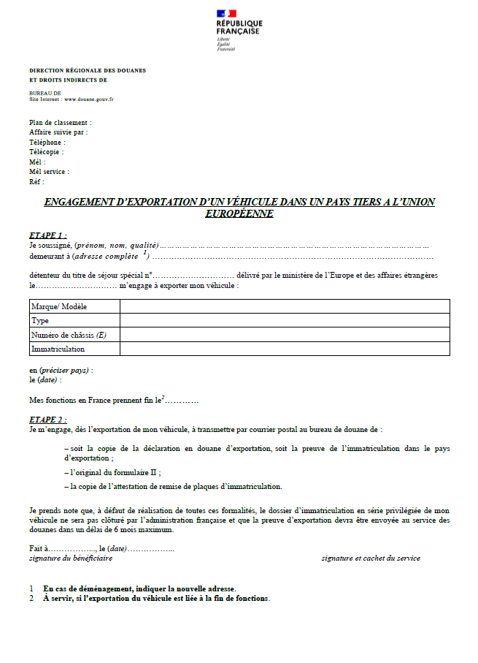
Annexe 1 - Engagement d’exportation

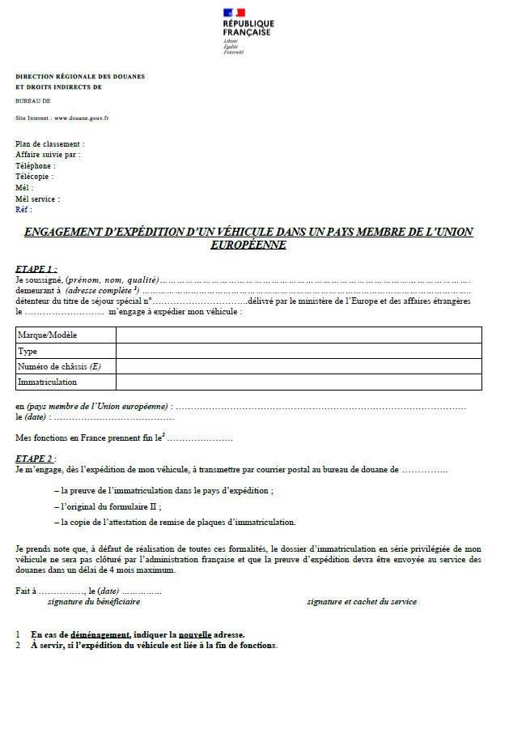
Annexe 2 - Engagement d’expédition

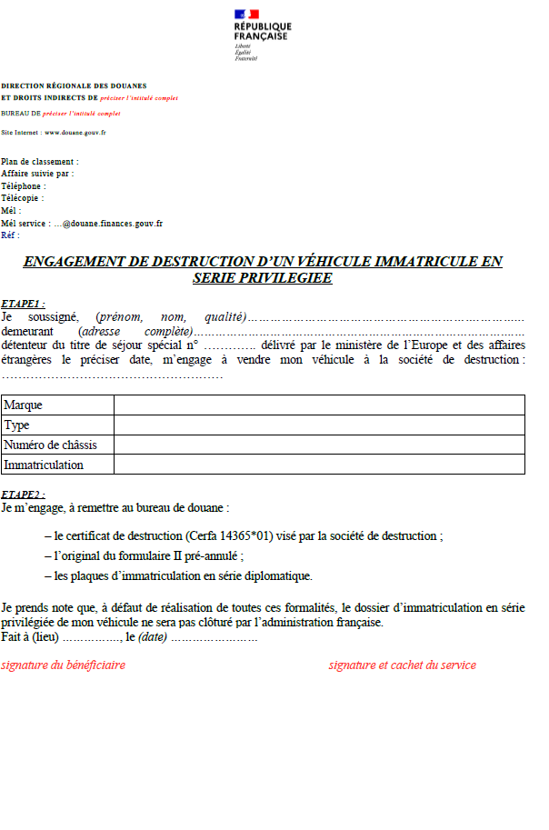
Annexe 3 - Engagement de destruction

Annexe 4 - Attestation de remise de plaques
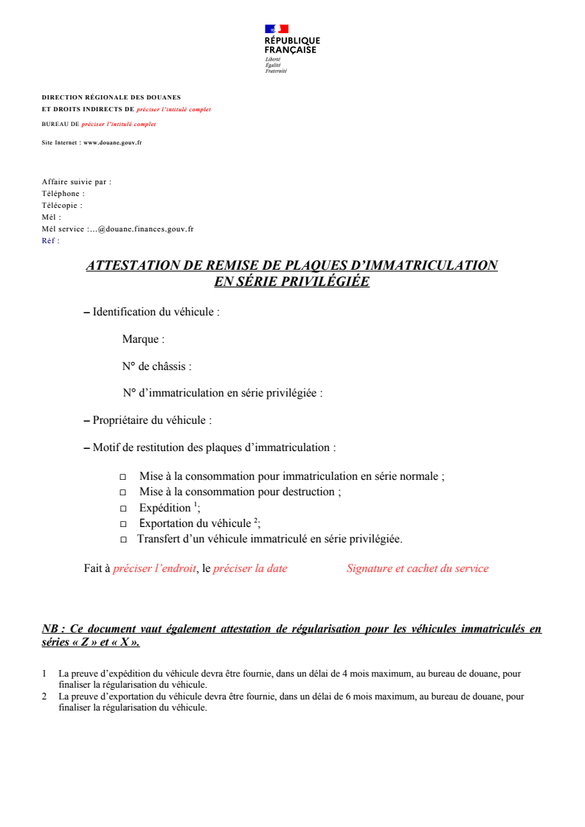

Annexe 5 - Demande de restitution de documents à la Préfecture de police de Paris
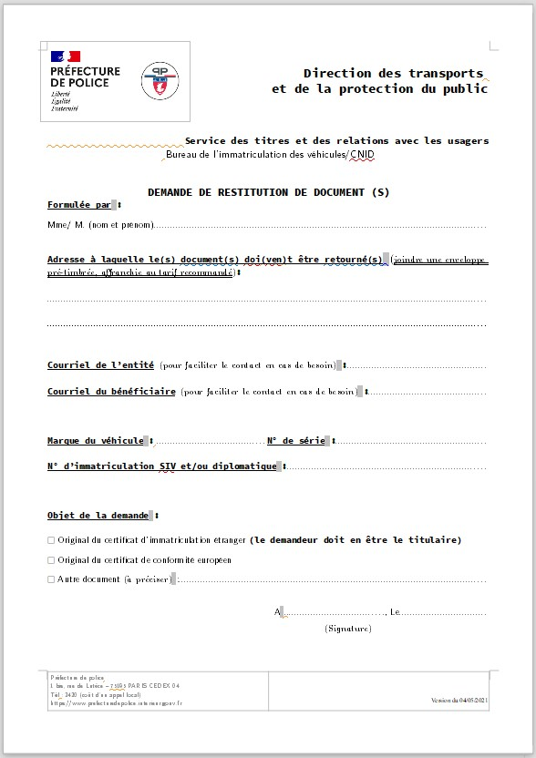

Annexe 6 - Certificat de conformité/non-conformité
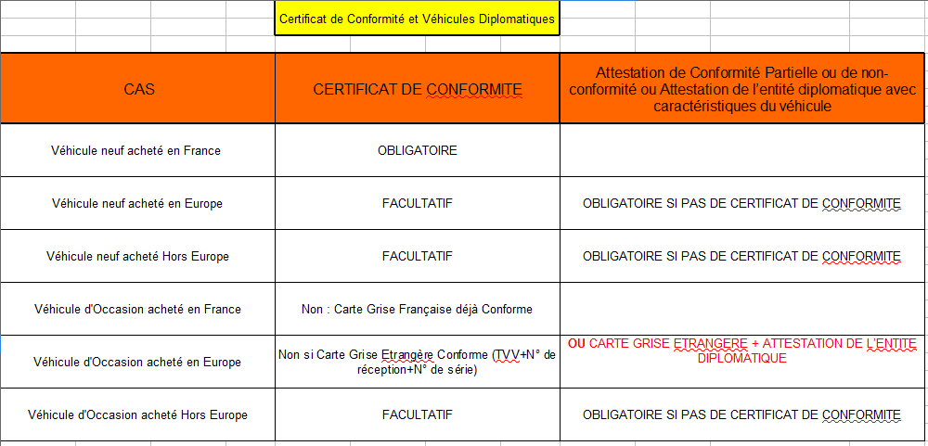

Attention :

Il est rappelé qu’un véhicule dont le propriétaire n’a fourni qu’une attestation de conformité partielle ou de non-conformité ou une attestation de l’entité diplomatique ne pourra être, au moment de sa régularisation, ré-immatriculé sur le territoire français en série normale française, uniquement sous réserve de présenter un certificat de conformité aux normes européennes.

Pour des raisons de simplification administrative, il est conseillé aux représentants des entités ou aux bénéficiaires, s’ils sont en possession de ce document, de le joindre à leur dossier initial. Ils pourront demander la restitution de l’original du certificat de conformité en adressant soit dans le dossier déposé au Protocole du Ministère de l’Europe et des Affaires étrangères, soit par courrier adressé à la Préfecture de police de Paris, une demande de restitution de documents.

À noter : Cette demande de restitution (annexe 5) doit être accompagnée d’une enveloppe pré-timbrée au tarif lettre recommandée avec accusé de réception (LR/AR).

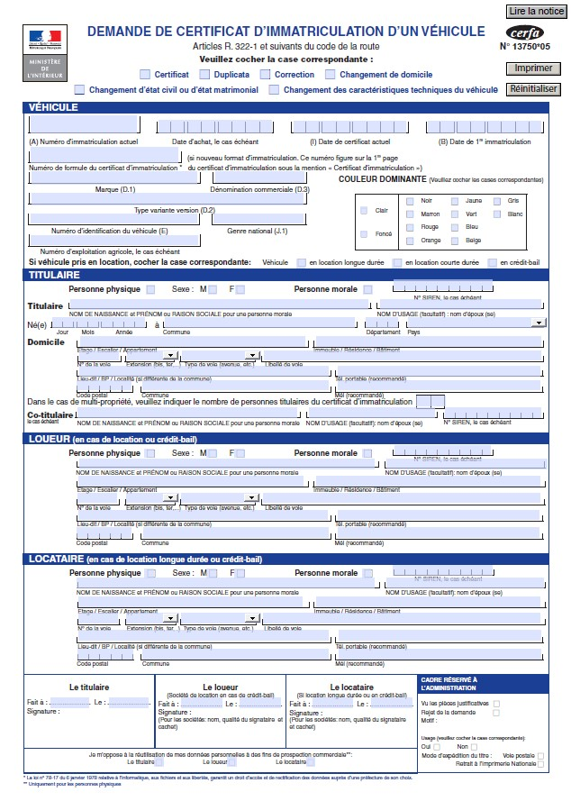
Annexe 7 - Demande de plaques WW : Cerfa 13750*05

Annexe 8 - Attestation de dépôt d’un dossier
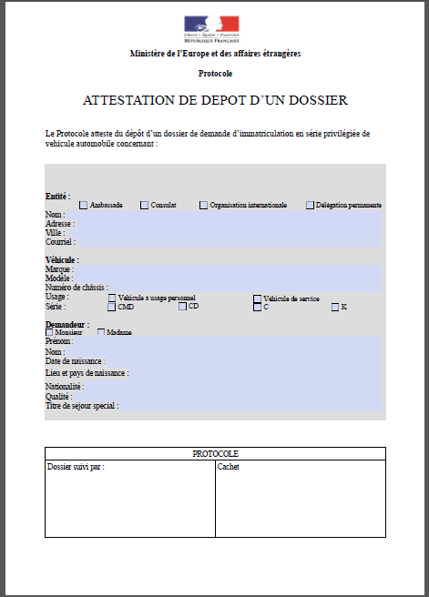

Annexe 9 - Formulaire I

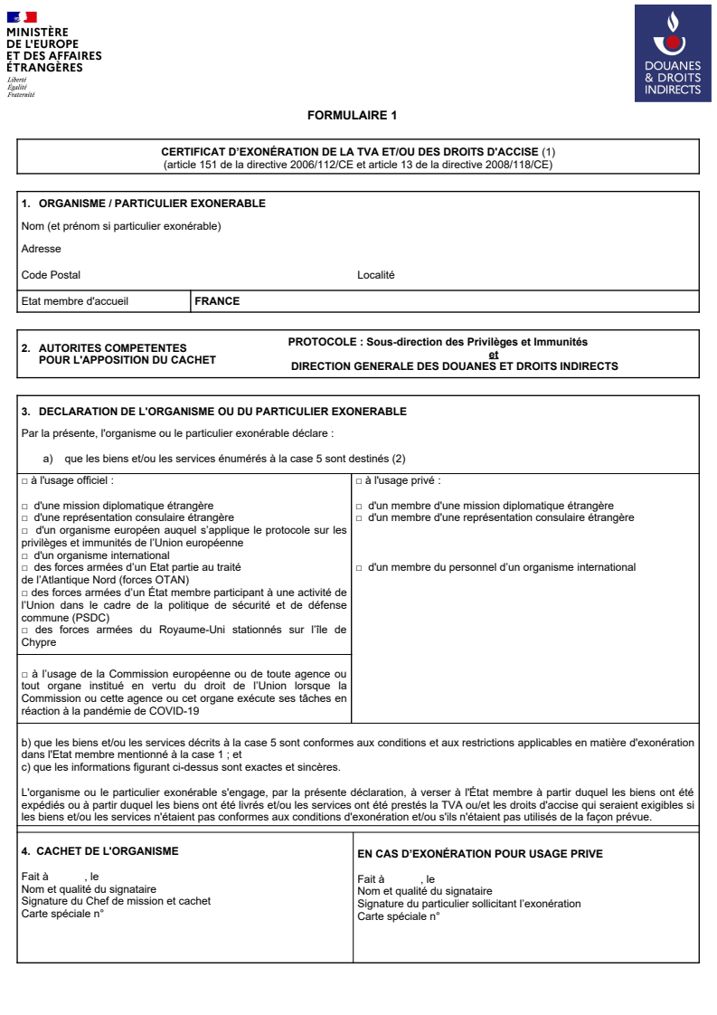
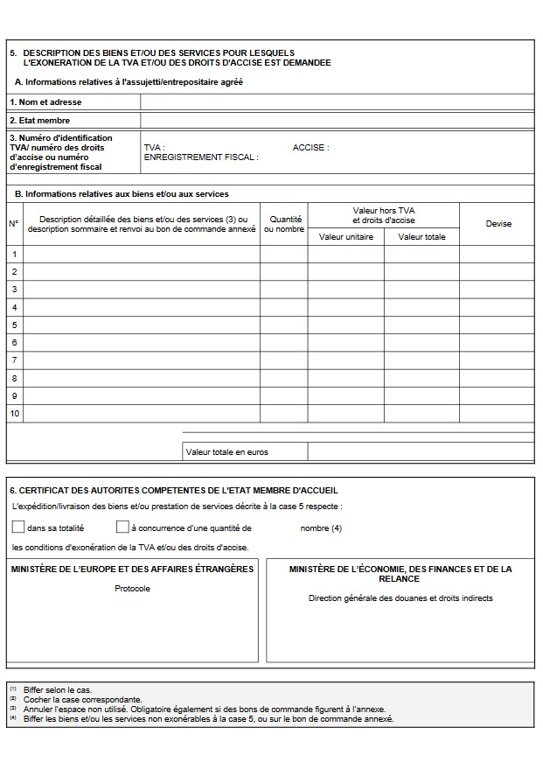

Annexe 10 - Formulaire II
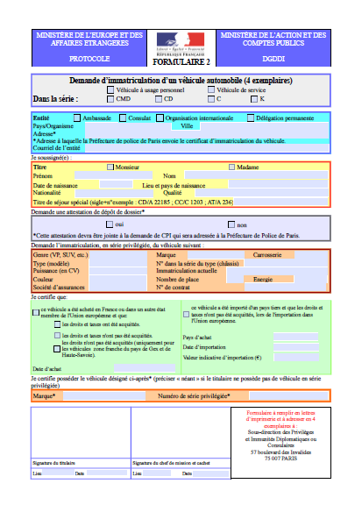

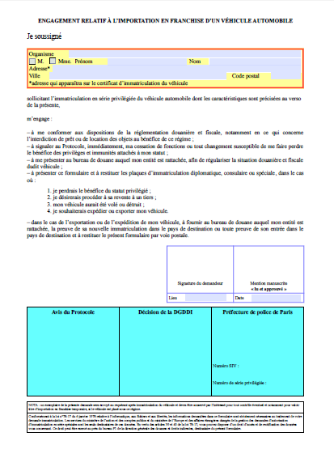

INDEX
Agence nationale des titres sécurisés (ANTS) :
Établissement public en charge des titres sécurisés

Agent bénéficiaire :
Les agents pouvant bénéficier d’une immatriculation de leur véhicule en série suspensive de droits et taxes sont :
– les agents des missions diplomatiques et consulaires ;
– les agents des délégations et missions permanentes auprès des organisations internationales ;
– les membres du personnel des organisations internationales dans les cas où cela est prévu dans les accords de siège ou textes de référence de leur entité de rattachement.

Pour faire valoir ce privilège, ces agents doivent disposer d’un titre de séjour spécial (TSS) émis par le Protocole.

Les agents de nationalité française, ainsi que ceux de nationalité étrangère résidant de manière permanente en France, ne peuvent prétendre à ce bénéfice.

Si un agent de nationalité étrangère bénéficie de ce privilège et qu’il acquiert, au cours de sa mission, la nationalité française ou qu’il devient résident permanent en France, il veillera à signaler son changement de situation au Protocole ainsi qu’au bureau de douane auprès duquel les formalités d’immatriculation en série privilégiée ont été effectuées.

Bénéficiaire :
Le bénéficiaire d’un privilège peut être :
– un membre du personnel d’une entité (pour un véhicule à usage personnel) ;
– une entité privilégiée (pour un véhicule de service).

Certificat provisoire d’immatriculation (CPI) :
Titre de circulation provisoire d’une durée maximale de trois mois délivré à l’agent bénéficiaire ou à l’entité. Il permet de circuler régulièrement sur le territoire national, dans l’attente de la délivrance du certificat d’immatriculation du véhicule.

Certificat d’immatriculation de véhicule (CIV) :
Titre de circulation définitif qui matérialise l’autorisation de circuler du véhicule et permet son identification.

Demande d’immatriculation en série privilégiée :
Cette demande peut être formulée :
– dans le cadre d’une première demande, auquel cas le bénéficiaire ne détient aucun véhicule immatriculé en série privilégiée avant la constitution de sa demande ;
– dans le cadre d’une nouvelle demande, auquel cas le bénéficiaire remplace un véhicule immatriculé en série privilégiée par un autre, en respectant les conditions prévues.

Le service des franchises diplomatiques (SFD) :
Il est compétent pour examiner la demande de franchise du véhicule et pour contrôler la correcte régularisation douanière et fiscale du véhicule.

Entité :
Une entité bénéficiaire peut être une représentation d’un État étranger en France (ambassade, consulat délégation ou représentation permanente) ou une organisation internationale.

Expédition :
Opération qui permet de faire sortir de France un véhicule à destination d’un État membre de l’UE autre que la France.

Exportation :
Opération qui permet de faire sortir de France un véhicule à destination d’un pays tiers à l’UE.

Formulaire I :
Le formulaire I ou « Certificat d’exonération de la TVA et/ou des droits d’accise » est requis, pour tout achat d’un véhicule hors taxes (HT) au sein de l’UE.

Le formulaire I devra être remis au vendeur initial du véhicule assujetti à la TVA, s’il est situé dans un État membre de l’UE, pour justifier de la vente HT auprès de l’administration nationale de contrôle.

Formulaire II :
Le formulaire II ou « Demande d’immatriculation d’un véhicule automobile » est le support de la demande d’immatriculation d’un véhicule en série privilégiée.

Le bénéficiaire s’engage juridiquement à respecter les obligations fiscales et douanières, en contrepartie de la délivrance du privilège, lorsqu’il signe le formulaire II.

Pour être valide, il doit être signé par le bénéficiaire, l’entité de rattachement, le Protocole, le service des franchises diplomatiques et la Préfecture de Police de Paris.

Le formulaire II est toujours nécessaire pour immatriculer un véhicule en série suspensive de droits et de taxes. Il sera complété par un formulaire I uniquement lorsque le véhicule a été acquis dans un pays de l’UE auprès d’un redevable à la TVA.

Immatriculation en série normale :
Situation d’un véhicule immatriculé dans les conditions douanières et fiscales de droit commun

Immatriculation en série privilégiée :
Situation d’un véhicule qui permet son placement sous un régime suspensif de droits et de taxes, pour la durée de la mission de son propriétaire. Ce véhicule est placé sous suggestion douanière pendant la durée de son immatriculation.

Le formulaire II doit être présenté à première réquisition des services douaniers. Par conséquent, le formulaire II doit toujours accompagner le véhicule immatriculé en série privilégiée.

À la fin de la période de validité de l’immatriculation en série privilégiée, le bureau de douane s’assure de la régularité de la sortie du régime en percevant, le cas échéant, les droits et taxes exigibles.

Importation :
Opération qui permet d’introduire en France un véhicule provenant d’un pays tiers à l’UE.

Introduction :
Opération qui permet d’introduire en France un véhicule provenant d’un État membre de l’UE autre que la France.

Mise à la consommation (MAC) :
La mise à la consommation d’une marchandise consiste en l’acquittement de la TVA afférente à ce bien.

Ministère de l’Europe et des Affaires étrangères (MEAE) – Protocole :
Le Protocole est compétent pour instruire les demandes de franchises diplomatiques au regard des privilèges qui peuvent être octroyés au demandeur.

Mise en libre pratique (MLP) :
La mise en libre pratique d’une marchandise consiste en l’acquittement des droits de douane afférents à ce bien.

Numéro d’identification :
Numéro de châssis propre à chaque véhicule

Pays tiers :
Pays ou territoire ne faisant pas partie du territoire douanier de l’UE

Préfecture de Police de Paris (PP) :
Elle est habilitée à gérer les immatriculations de véhicules en série privilégiée.

Depuis le 18 septembre 2017, dans le cadre du plan préfecture nouvelle génération (PPNG), la Préfecture de Police de Paris devient la seule préfecture habilitée à délivrer les immatriculations en série privilégiée.

Régularisation de la situation douanière et/ou fiscale :
À la fin de l’immatriculation en série privilégiée, le bénéficiaire du privilège se rapproche du bureau de douane pour :
– soit solliciter l’admission en franchise du véhicule (franchise de droits et/ou taxes) ;
– soit demander la mise à la consommation du véhicule (paiement des droits et taxes ou exonération pour les véhicules achetés TTC) ;
– soit réaliser les formalités préalables à l’exportation ou à l’expédition du véhicule.

Cette formalité est nécessaire en cas de :
– vente du véhicule à un particulier, un garage ou un autre bénéficiaire d’un régime privilégié ;
– destruction ;
– vol ;
– accidents.

Le bureau de douane compétent pour la régularisation du véhicule est celui auprès duquel les formalités d’immatriculation en série privilégiée ont été effectuées.

Représentant de l’entité :
Agent en charge de la gestion des demandes d’immatriculation en série privilégiée et du suivi du parc des véhicules immatriculés en série privilégiée de son entité. Il est l’interlocuteur du bénéficiaire du privilège et du Ministère de l’Europe et des affaires étrangères.

Séries privilégiées :
Pour les véhicules de service : CMD, CD, C et K ;
Pour les véhicules à usage personnel : CMD, CD, C et K.

Système d’immatriculation des véhicules (SIV) :
Les arrêtés des 9 et 10 février 2009 ont instauré la mise en place du SIV, permettant l’attribution d’un numéro aux véhicules immatriculés en série normale.

Taxation :
La taxation s’effectue sur la base de la valeur résiduelle du véhicule (valeur Argus, rapport d’expertise, etc.) à la date de fin du privilège (y compris décès du titulaire), de la cession, du vol, de la destruction ou de la mise hors d’usage (accident) du véhicule.

Transfert :
Cession d’un véhicule immatriculé en série privilégiée à un acheteur qui souhaite également l’immatriculer en série privilégiée.

Véhicule à usage personnel :
Seuls les véhicules particuliers (VP) à usage privé et considérés comme nécessaires à l'accomplissement des fonctions peuvent être immatriculés en série privilégiée.

Par conséquent, les caravanes, camping-cars, véhicules utilitaires ne peuvent faire l’objet d’une demande d’immatriculation en série privilégiée pour un usage personnel.

Véhicule de service :
Les véhicules de tourisme et les véhicules utilitaires peuvent faire l’objet d’une demande d’immatriculation en série privilégiée par une entité, au titre de véhicule de service.

Véhicule HT :
Véhicule acheté hors taxes, pour lequel les droits et/ou taxes exigibles n’ont pas été acquittés.

Véhicule TTC :
Véhicule acheté toutes taxes comprises, pour lequel les droits et/ou taxes exigibles ont été acquittés.

Article 151 de la directive TVA n° 2006/112/CE du 28 novembre 2006 relative au système commun de taxe sur la valeur ajoutée (TVA) et du règlement d’exécution (UE) n° 282/2011 du Conseil portant mesures d’exécution de la directive 2006/112/CE.

